**TRƯỜNG ĐẠI HỌC KHOA HỌC**

**KHOA CÔNG NGHỆ THÔNG TIN**

**-----🙠🕮🙢-----**



**BÀI BÁO CÁO**

**Đề tài:**

**PHÁT TRIỂN HỆ THỐNG PHỤC VỤ CÔNG VIỆC TÍNH TIỀN CHO QUÁN BIDA**

|  |
| --- |
| **Lớp: Kỹ nghệ phần mềm - Nhóm 5** |
| **Mã học phần: 2024-2025.2.TIN3043.005** |
|  |

**DANH SÁCH THÀNH VIÊN**

|  |  |  |
| --- | --- | --- |
| 22T1020205 | Trương Văn Tấn Lộc | Trưởng nhóm |
| 22T1020329 | Phạm Ngọc Mộng Phước |  |
| 22T1020402 | Trương Văn Tấn Tài |  |
| 22T1020153 | Phan Văn Quốc Huy |  |
| 22T1020528 | Trương Văn Vũ |  |
| 22T1020704 | Nguyễn Mạnh Phước |  |
| 22T1020367 | Nguyễn Công Quốc |  |
| 22T1020223 | Lê Công Mẫn |  |
| 22T1020050 | Phan Bá Bảo Đăng |  |
| 22T1020106 | Châu Văn Hảo |  |

MỤC LỤC

**I.** **Giới thiệu:** 4

1. Mục đích: 4

2. Phạm vi: 4

3. Thời gian thực hiện dự án: 4

4. Từ điển thuật ngữ: 4

**II.** **Mô tả hiện trạng:** 4

1. Bài toán: 4

2. Hiện trạng: 5

3. Phân tích nghiệp vụ: 6

**III.** **Đặc tả yêu cầu hệ thống:** 10

1. Đối tượng quản lý: 10

2. Đối tượng sử dụng: 13

3. Các yêu cầu phi chức năng: 14

**IV.** **Phân tích và thiết kế hệ thống:** 15

1. Biểu đồ lớp mức phân tích: 15

2. Các biểu đồ trạng thái: 15

2.1. Biểu đồ trạng thái của đối tượng bàn bida: 15

2.2. Biểu đồ trạng thái của đối tượng hóa đơn: 16

3. Phân tích về chức năng: 16

3.1. Biểu đồ phân cấp chức năng (BPC): 16

3.2. Các yêu cầu chức năng: 17

- Các tác nhân: Hệ thống gồm có các tác nhân là Nhân viên thu ngân, Chủ quán. 17

3.3. Các chức năng của hệ thống: 17

a. Nhóm các chức năng của người dùng: 17

1. Use case “Đăng nhập”: 18

2. Use case “Đăng xuất”: 19

b. Nhóm các chức năng của Chủ quán: 19

1. Use case “Xem danh sách bàn bida”: 20

2. Use case “Thêm bàn bida”: 21

3. Use case “Xóa bàn bida”: 21

4. Use case “Xem danh sách thu ngân”: 22

5. Use case “Thêm thu ngân”: 22

6. Use case “Tìm kiếm thu ngân”: 23

7. Use case “Cập nhật thông tin thu ngân”: 23

8. Use case “Xem danh sách hóa đơn”: 24

9. Use case “ Xem thống kê doanh thu”: 24

10. Use case “Tìm kiếm hóa đơn”: 25

11. Use case “Xem danh sách mặt hàng”: 26

12. Use case “Thêm mặt hàng”: 26

13. Use case “Cập nhật mặt hàng”: 26

14. Use case “Xem danh sách loại bàn”: 27

15. Use case “Thêm loại bàn”: 27

16. Use case “Cập nhật loại bàn”: 28

17. Use case “Xem danh sách cấp độ hội viên”: 29

18. Use case “Thêm cấp độ”: 29

19. Use case “Cập nhật cấp độ”: 30

20. Use case “Xem danh sách hội viên”: 30

c. Nhóm chức năng của Thu ngân: 30

1. Use case “Xem danh sách bàn bida”: 31

2. Use case “Mở bàn bida”: 32

3. Use case “Cập nhật hóa đơn”: 32

4. Use case “Thanh toán hóa đơn”: 33

5. Use case “Xem danh sách hóa đơn”: 33

6. Use case “Xem danh sách hội viên”: 34

7. Use case “Thêm hội viên”: 34

8. Use case “Cập nhật hội viên”: 35

**V.** **Thiết kế cơ sở dữ liệu:** 36

1. Các bảng được suy ra: 36

2. Bổ sung các thuộc tính khóa và xác định miền giá trị cho các thuộc tính: 38

4. Biều đồ ERD: 42

**VI.** **Kiểm thử cho các chức năng:** 42

1. Phương pháp kiểm thử hộp đen: 42

1.1. Nhóm chức năng của chủ quán: 42

1.1.1. Use case “Xem danh sách thu ngân, Thêm thu ngân,Tìm kiếm thu ngân,Cập nhật thông tin thu ngân,Xem danh sách hội viên”: 42

**VII.** **Sản phẩm:** 58

1. Giao diện đăng nhập: 58

2. Giao diện cho đối tượng sử dụng là thu ngân: 59

1. **Giới thiệu:**
   1. **Mục đích:**

Mục đích của tài liệu là cung cấp một cái nhìn tổng quan, dễ hiểu về các yêu cầu, thành phần của dự án.

* 1. **Phạm vi:**

Tài liệu này được xây dựng nhằm phục vụ cho dự án Phát triển hệ thống quản lý thu ngân phục vụ công việc tính tiền cho quán bida “VIP billards”.

* 1. **Thời gian thực hiện dự án:**

- Thời gian bắt đầu: 01/03/2025.

- Thời gian hoàn thành: 15/05/2025 (dự kiến).

* 1. **Từ điển thuật ngữ:**

|  |  |
| --- | --- |
| Use Case(s) | Biểu đồ mô tả những yêu cầu của hệ thống |
| Actor(s) | Các tác nhân liên quan đến hệ thống |
|  |  |

* 1. **Kiến thức sử dụng:**
* UML.
* Database: T-SQL, SQL SERVER.
* Back-end: java, spring boot framework.
* Front-end: html, css, javascript.
* Kiểm thử: kiểm thử hộp đen và kiểm thử hộp trắng.

1. **Mô tả hiện trạng:**

**1. Bài toán:**

Quán bida “VIP billiards” cần xây dựng một hệ thống phần mềm hỗ trợ thanh toán tiền chơi với những yêu cầu sau:

* Nhân viên thu ngân sử dụng phần mềm để mở bàn chơi và tính tiền cho khách hàng.
* Nhân viên thu ngân sử dụng phần mềm để đăng ký hội viên cho khách hàng.
* Chủ quán có thể xem được doanh thu thống kê theo ngày, tháng hoặc năm.

**2. Hiện trạng:**

* Trong quán có nhiều phân khúc bàn chơi khác nhau (bàn tầm trung, bàn vip), trong đó, bàn tầm trung có giá chơi 60k/giờ, bàn vip có giá chơi 100k/giờ.
* Bên cạnh tiền bàn chơi, có thể có các khoản tiền dịch vụ khác kèm theo (đồ uống, đồ ăn,…). Menu dịch vụ như sau:

|  |  |
| --- | --- |
| **Sản phẩm** | **Giá** |
| Nước lọc | 20K |
| Pepsi | 25K |
| Sting | 25K |
| Bò húc | 30K |
| Mỳ tôm trứng | 30K |
| Mỳ tôm hải sản | 40K |
| Mực khô | 100K |
| Trái cây nhiệt đới | 70K |

* Khách hàng được phân theo các cấp mức độ hội viên cùng với các ưu đãi đi kèm, trong đó:

|  |  |
| --- | --- |
| **Cấp độ hội viên** | **Ưu đãi** |
| Cấp 1 | Giảm 10% tổng bill |
| Cấp 2 | Giảm 20% tổng bill |
| Cấp 3 | Giảm 30% tổng bill |

* Hội viên cấp 1 tích lũy đủ 100 giờ chơi thì được nâng cấp thành hội viên cấp 2.
* Hội viên cấp 2 tích lũy đủ 200 giờ chơi thì được nâng cấp thành hội viên cấp 3.
* Khách hàng đăng ký hội viên phải cung cấp thông tin cho thu ngân và nộp phí đăng ký thành viên 200K.
* Đối với khách hàng không phải là hội viên thì thực hiện tính tiền bình thường theo giá đã quy định.

**3. Phân tích nghiệp vụ:**

* Các khái niệm trong miền bài toán:

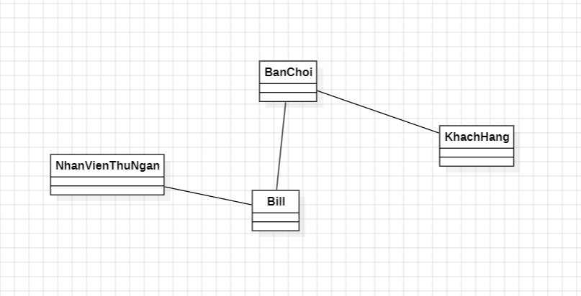

* Mô hình use case mô tả mối liên quan giữa quán VIP Billiards hiện tại với môi trường bên ngoài:

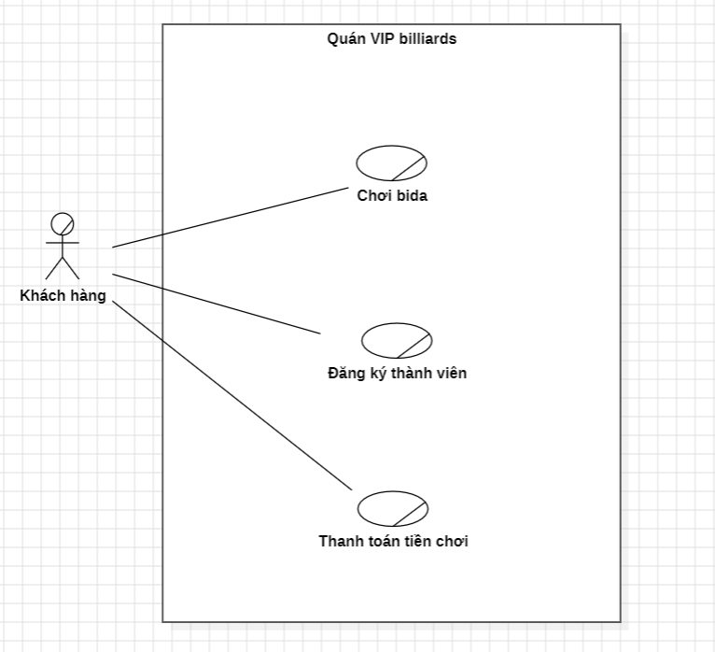

* Actor:
* Khách hàng: Đến chơi bida và thanh toán tiền bàn sau khi chơi, có thể đăng ký hội viên tại quầy thu ngân.
* Use case:
* Use case “Chơi bida”: Khách hàng đến quán chơi bida.
* Use case “Thanh toán”: Khách hàng đến quầy thu ngân thanh toán tiền chơi.
* Use case “Đăng ký hội viên”: Khách hàng đăng ký hội viên tại quầy thu ngân.
* Đặc tả chi tiết:

|  |  |
| --- | --- |
| Use case | “Chơi bida” |
| Actor | Khách hàng |
| Kịch bản chính | Bước 1: Use case bắt đầu khi khách hàng yêu cầu mở bàn chơi.  Bước 2: Nếu còn bàn trống thì:  Bước 2.1: Nhân viên mở bàn cho khách  Bước 2.2: Khách vào bàn chơi.  Bước 3: Ngược lại thì nhân viên thông báo với khách đã hết bàn.  Bước 4: Kết thúc use case. |

|  |  |
| --- | --- |
| Use case | “Thanh toán” |
| Actor | Khách hàng |
| Kịch bản chính | Bước 1: Use case bắt đầu khi khách hàng yêu cầu thanh toán tiền chơi.  Bước 2: Nhân viên kiểm tra loại bàn chơi và các dịch vụ khách hàng đã sử dụng.  Bước 3: Nhân viên kiểm tra khách hàng có phải hội viên hay không?  Bước 4: Nhân viên ghi hóa đơn và gửi cho khách hàng.  Bước 5: Khách hàng thanh toán.  Bước 6: Nhân viên xác nhận thanh toán thành công.  Bước 7: Kết thúc use case. |

|  |  |
| --- | --- |
| Use case | “Đăng ký hội viên” |
| Actor | Khách hàng |
| Kịch bản chính | Bước 1: Use case bắt đầu khi khách hàng yêu cầu đăng ký hội viên.  Bước 2: Nhân viên yêu cầu thông tin của khách hàng.  Bước 3: Khách hàng cung cấp thông tin cho nhân viên.  Bước 4: Nhân viên xác nhận lại thông tin khách hàng.  Bước 5: Nhân viên thông báo nộp phí đăng ký hội viên (200k).  Bước 6: Khách hàng nộp phí đăng ký hội viên.  Bước 7: Nhân viên xác nhận đã nhận phí hội viên và đăng ký hội viên cho khách hàng.  Bước 8: Kết thúc use case. |

* Quy trình nghiệp vụ:

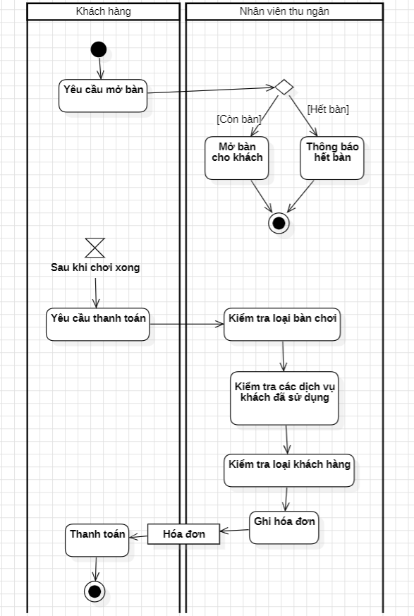

* Nhận xét về hiện trạng:
* Nhân viên thu ngân gặp khó khăn trong việc xác định bàn chơi và các dịch vụ mà khách hàng đã sử dụng cũng như loại khác hàng để tính hóa đơn.
* Việc lưu trữ danh sách hội viên dễ gây nhầm lẫn, thiếu sót, dễ mất dữ liệu.
* Chủ quán khó thống kê doanh thu, nắm bắt tình hình phát triển của quán.
* Hệ thống mới phải giải quyết các khó khăn nêu trên.

1. **Đặc tả yêu cầu hệ thống:**

**1. Đối tượng quản lý:**

* Tên đối tượng: Chủ quán
* Thông tin về đối tượng: tài khoản và mật khẩu để đăng nhập vào hệ thống.
* Các chức năng yêu cầu:

+ Chủ quán có thể dễ dàng quản lý danh sách các loại bàn trong quán, mỗi loại bàn sẽ được phân chia theo các phân khúc khác nhau với mức giá tương ứng. Các phân khúc này có thể bao gồm bàn trung cấp, bàn cao cấp, bàn VIP hay các loại bàn khác phù hợp với nhu cầu và mục đích sử dụng của khách hàng. Khi quán cần bổ sung thêm một loại bàn mới, chủ quán có thể trực tiếp nhập các thông tin chi tiết về loại bàn đó vào hệ thống quản lý, bao gồm tên loại bàn (ví dụ: bàn trung cấp, bàn cao cấp, bàn VIP, hay các phân khúc đặc biệt khác) và mức giá tương ứng cho từng loại. Đặc biệt, mỗi tên loại bàn cần phải đảm bảo không trùng lặp với các tên loại bàn đã có trong hệ thống, nhằm tránh nhầm lẫn và giúp việc quản lý trở nên dễ dàng, thuận tiện hơn. Điều này không chỉ giúp đảm bảo tính đồng nhất trong cơ sở dữ liệu mà còn tạo sự rõ ràng và chuyên nghiệp khi khách hàng lựa chọn bàn. Hệ thống cũng có thể hỗ trợ các tính năng nâng cao như chỉnh sửa thông tin loại bàn, xóa loại bàn cũ khi không còn sử dụng, hay thay đổi mức giá cho phù hợp với nhu cầu kinh doanh của quán.

+ Chủ quán có thể dễ dàng kiểm soát và quản lý danh sách bàn bida trong quán thông qua một hệ thống quản lý bàn tiện lợi. Khi quán có thêm bàn bida mới, chủ quán có thể nhanh chóng thêm bàn vào danh sách quản lý với các thông tin chi tiết, bao gồm: số bàn, trạng thái hiện tại (khả dụng hoặc đang bận), và loại bàn (ví dụ: bàn trung cấp, bàn cao cấp, hay bàn VIP). Điều này giúp chủ quán dễ dàng theo dõi và phân bổ bàn cho khách hàng một cách hợp lý. Hệ thống cũng cho phép chủ quán kiểm soát tình trạng sử dụng của mỗi bàn bida. Nếu một bàn bida không còn khả năng sử dụng do hư hỏng hoặc lý do khác, chủ quán có thể dễ dàng xóa bàn đó khỏi danh sách quản lý, đảm bảo không gây nhầm lẫn cho khách hàng khi lựa chọn bàn. Việc này giúp duy trì tính chính xác và hiệu quả trong công tác quản lý, tránh tình trạng khách hàng chọn phải bàn không thể sử dụng.

+ Ngoài ra, hệ thống còn có thể cung cấp các báo cáo về tình trạng sử dụng của các bàn, giúp chủ quán có cái nhìn tổng quan về việc sử dụng bàn bida trong quán, từ đó có kế hoạch bảo trì, thay thế hoặc bổ sung bàn mới khi cần thiết.

+ Chủ quán có thể dễ dàng quản lý danh sách thu ngân trong quán thông qua hệ thống quản lý nhân viên. Khi quán có nhân viên thu ngân mới, chủ quán có thể thêm thu ngân vào danh sách quản lý với các thông tin chi tiết như họ tên, ngày sinh, giới tính, email, số điện thoại, số căn cước công dân, tài khoản và mật khẩu để thu ngân có thể đăng nhập vào hệ thống một cách bảo mật. Hệ thống cũng cho phép chủ quán cập nhật các thông tin của thu ngân khi có sự thay đổi, chẳng hạn như thay đổi số điện thoại, email, hoặc các thông tin cá nhân khác. Điều này giúp đảm bảo rằng tất cả thông tin nhân viên luôn chính xác và cập nhật. Bên cạnh đó, chủ quán có thể tìm kiếm thu ngân một cách dễ dàng theo tên, giúp tiết kiệm thời gian khi cần tra cứu hoặc tìm thông tin của một nhân viên cụ thể trong danh sách. Hệ thống này giúp việc quản lý thu ngân trở nên đơn giản và hiệu quả hơn, đồng thời đảm bảo rằng việc phân công công việc và giám sát công việc của thu ngân trong quán luôn được thực hiện một cách thuận tiện và chính xác.

+ Chủ quán có thể dễ dàng xem và quản lý danh sách tất cả các hóa đơn đã thanh toán của quán thông qua hệ thống quản lý hóa đơn. Mỗi hóa đơn sẽ được ghi lại đầy đủ các thông tin chi tiết như ngày giờ thanh toán, số tiền thanh toán, thông tin khách hàng, các món ăn, đồ uống hoặc dịch vụ đã sử dụng, và trạng thái thanh toán (đã thanh toán hay chưa). Hệ thống cung cấp tính năng tìm kiếm hóa đơn theo ngày, giúp chủ quán nhanh chóng tra cứu các hóa đơn trong một khoảng thời gian nhất định, như theo ngày, tháng, hoặc năm. Điều này không chỉ tiết kiệm thời gian mà còn hỗ trợ việc kiểm tra, xác minh các giao dịch dễ dàng hơn. Từ danh sách hóa đơn, chủ quán có thể thống kê được doanh thu của quán trong một khoảng thời gian cụ thể. Hệ thống sẽ tự động tổng hợp và tính toán tổng số tiền thu được từ các hóa đơn đã thanh toán, giúp chủ quán có cái nhìn rõ ràng về hiệu quả kinh doanh của quán. Các báo cáo doanh thu có thể được xuất ra dưới dạng bảng biểu hoặc đồ thị để tiện theo dõi và phân tích. Tính năng này giúp chủ quán không chỉ quản lý các giao dịch một cách minh bạch mà còn đưa ra các quyết định kinh doanh chính xác dựa trên thông tin về doanh thu đã được thống kê một cách rõ ràng và chi tiết.

+ Có thể kiểm soát danh sách mặt hàng (nước lọc, pepsi, …). Khi quán có bán thêm một mặt hàng mới, chủ quán có thể thêm mặt hàng vào danh sách quản lý với các thông tin: tên mặt hàng, đơn giá. Nếu muốn, chủ quán có thể cập nhật thông tin của mặt hàng.

+ Có thể quản lý danh sách cấp độ hội viên. Chủ quán có thể thêm một cấp độ hội viên mới vào danh sách quản lý với các thông tin: tên cấp độ, số giờ chơi để đạt được cấp độ này và ưu đãi đi kèm (số phần trăm được giảm trên tổng hóa đơn).

+ Chủ quán có thể dễ dàng xem và quản lý danh sách hội viên của quán thông qua hệ thống quản lý hội viên. Danh sách này sẽ bao gồm tất cả các khách hàng đã đăng ký trở thành hội viên của quán. Mỗi hội viên sẽ được lưu trữ thông tin cá nhân như tên, ngày đăng ký, và trạng thái hội viên, giúp chủ quán theo dõi và quản lý các hội viên một cách hiệu quả. Một tính năng quan trọng của hệ thống là khả năng thống kê tổng doanh thu từ phí đăng ký hội viên. Với mức phí đăng ký hội viên cố định là 200.000 VND cho mỗi khách hàng, hệ thống sẽ tự động tính toán tổng số tiền thu được từ các khách hàng đã đăng ký hội viên. Điều này giúp chủ quán có cái nhìn tổng quan về doanh thu từ hoạt động đăng ký hội viên, đồng thời dễ dàng kiểm tra và theo dõi sự phát triển của chương trình hội viên. Với tính năng này, chủ quán có thể nhanh chóng truy xuất thông tin về hội viên, cũng như kiểm tra doanh thu từ việc đăng ký hội viên một cách chi tiết, từ đó đưa ra các chiến lược phát triển quán hợp lý, chẳng hạn như khuyến khích khách hàng đăng ký hội viên để tăng trưởng doanh thu và giữ chân khách hàng lâu dài.

**2. Đối tượng sử dụng:**

* Tên đối tượng: Nhân viên thu ngân.
* Thông tin về đối tượng:
  + Họ tên
  + Ngày sinh
  + Giới tính
  + Email
  + Số điện thoại
  + Số căn cước công dân
  + Tài khoản và mật khẩu để đăng nhập vào hệ thống.
* Các chức năng yêu cầu:

+ Có thể xem danh sách bàn bida của quán, thông qua đó có thể mở bàn bida khi khách yêu cầu, có thể cập nhật hóa đơn cho bàn bida khi có sự thay đổi về dịch vụ (khách yêu cầu thêm mặt hàng hoặc trả lại hàng chưa sử dụng), chỉ được cập nhật hóa đơn khi hóa đơn đó chưa được thanh toán. Khi khách chơi xong và yêu cầu thanh toán thì nhân viên thu ngân tiến hành thanh toán hóa đơn cho bàn chơi của khách.

+ Nhân viên thu ngân có thể xem danh sách tất cả hóa đơn, bao gồm cả những hóa đơn đã thanh toán và những hóa đơn chưa thanh toán, thông qua hệ thống quản lý hóa đơn. Điều này giúp nhân viên thu ngân theo dõi tình hình các giao dịch và đảm bảo rằng tất cả các hóa đơn đều được xử lý đúng cách.

+ Có thể kiểm soát được danh sách hội viên của quán. Khi có khách yêu cầu đăng ký hội viên, nhân viên thu ngân có thể thêm hội viên mới vào danh sách quản lý với các thông tin bao gồm: họ tên, email, số điện thoại, số căn cước công dân, số giờ chơi, ngày đăng ký, cấp độ hội viên. Khi cần thay đổi hoặc cập nhật thông tin của hội viên (chẳng hạn như thay đổi số điện thoại, email, cấp độ hội viên, hoặc số giờ chơi), nhân viên thu ngân có thể dễ dàng thực hiện các thay đổi này trong hệ thống. Điều này giúp duy trì thông tin chính xác và cập nhật, đồng thời đảm bảo tính linh hoạt trong quá trình quản lý hội viên. Tính năng này không chỉ giúp nhân viên thu ngân dễ dàng theo dõi thông tin của từng hội viên mà còn tạo điều kiện thuận lợi để quán duy trì sự kết nối chặt chẽ với khách hàng, cung cấp các ưu đãi phù hợp cho từng cấp độ hội viên, và nâng cao chất lượng dịch vụ khách hàng.

**3. Các yêu cầu phi chức năng:**

* Tính bảo mật tốt.
* Tính chính xác cao của việc thanh toán hóa đơn và thống kê doanh thu.
* Hệ thống hoạt động mượt mà, ổn định trên nền tảng web.

1. **Phân tích và thiết kế hệ thống:**
   1. **Biểu đồ lớp mức phân tích:**

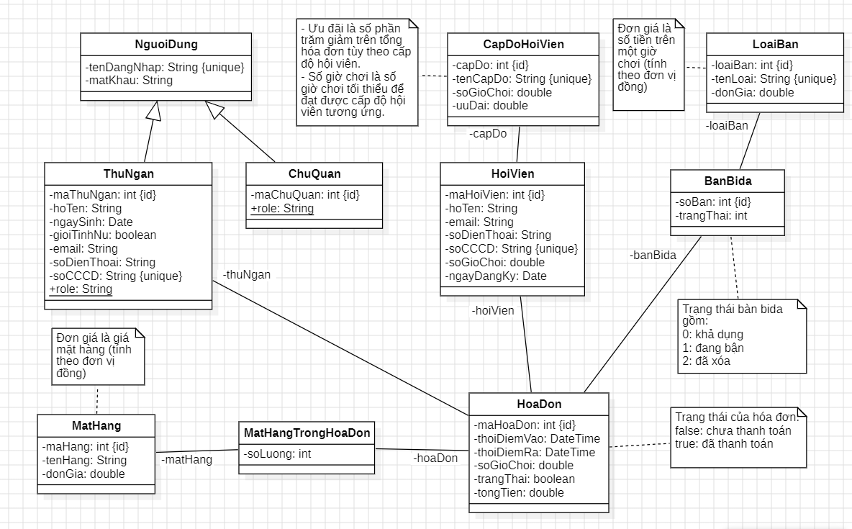

* 1. **Các biểu đồ trạng thái:**
  2. **Biểu đồ trạng thái của đối tượng bàn bida:**

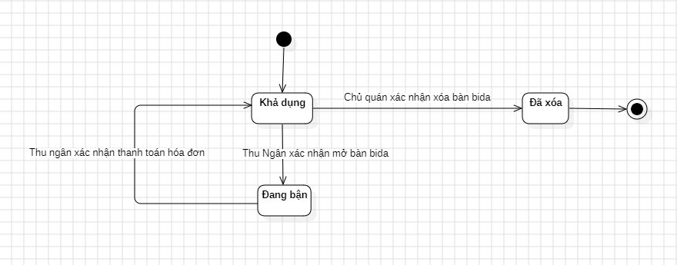

* 1. **Biểu đồ trạng thái của đối tượng hóa đơn:**

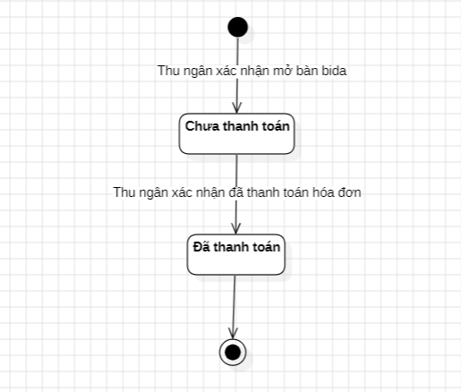

1. **Phân tích về chức năng:**
   1. **Biểu đồ phân cấp chức năng (BPC):**

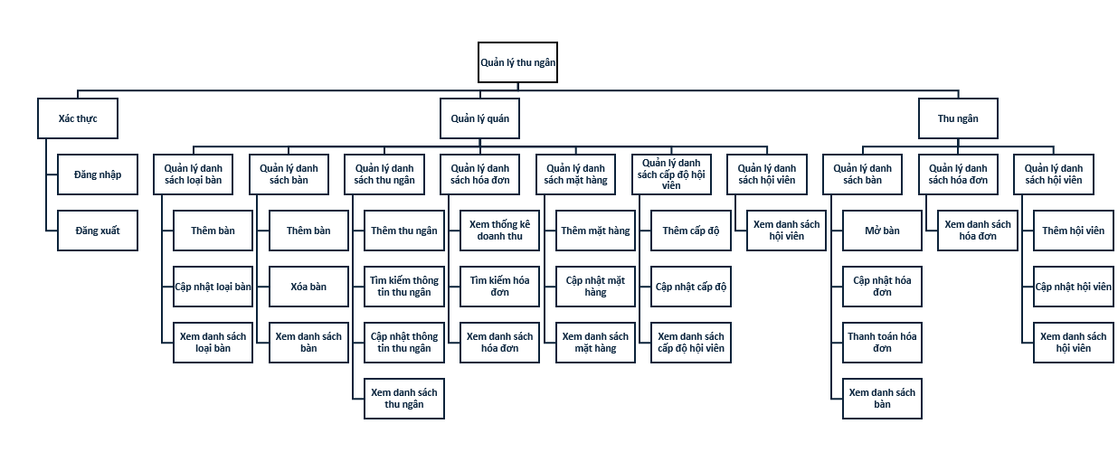

* 1. **Các yêu cầu chức năng:**
* **Các tác nhân:** Hệ thống gồm có các tác nhân là Nhân viên thu ngân, Chủ quán.
* **Đối tượng quản lý:** Chủ quán được cung cấp các chức năng quản lý các đối tượng có trong quán và quản lý doanh thu của quán (theo ngày, tháng hoặc năm).
* **Đối tượng sử dụng:** Nhân viên thu ngân được cung cấp các chức năng để thanh toán tiền chơi cho khách hàng.
  1. **Các chức năng của hệ thống:**
  2. **Nhóm các chức năng của người dùng:**

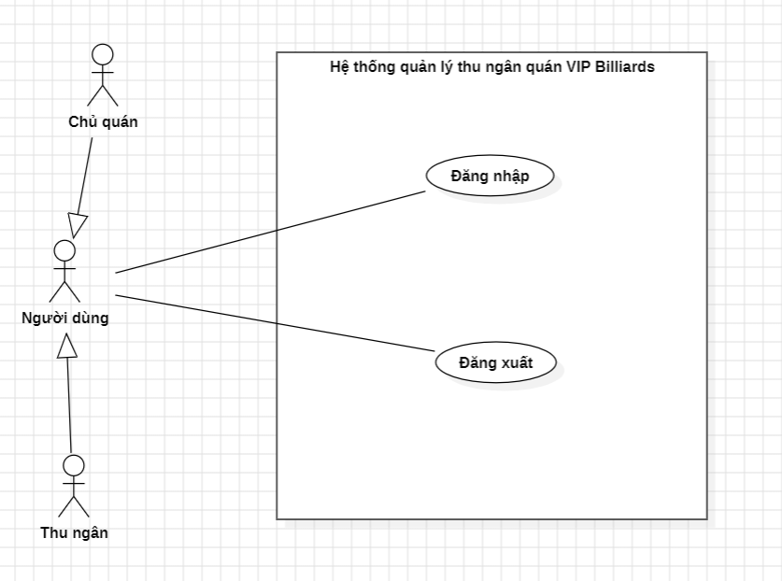

1. **Use case “Đăng nhập”:**

|  |  |
| --- | --- |
| Use case | “Đăng nhập” |
| Mô tả ngắn gọn | Người dùng (thu ngân, chủ quán) dùng tài khoản đăng nhập vào hệ thống. |
| Actor chính | Thu ngân, chủ quán |
| Actor thứ cấp | Không có |
| Tiền điều kiện | Không có |
| Hậu điều kiện | Hệ thống hiển thị màn hình chức năng tương ứng với người dùng |
| Kịch bản chính | Bước 1: Use case bắt đầu khi người dùng mở ứng dụng.  Bước 2: Hệ thống hiển thị màn hình nhập tài khoản, mật khẩu  Bước 3: Người dùng tiến hành nhập thông tin vào các trường tương ứng Bước 4: Người dùng xác nhận đăng nhập.  Bước 5: Hệ thống kiểm tra thông tin người dùng  Bước 6: Nếu hợp lệ thì hệ thống hiển thị mà hình chức năng tương ứng với người dùng và kết thúc use case.  Bước 7: Nếu không hợp lệ thì hệ thống thông báo thông tin không chính xác và quay lại bước 2. |

1. **Use case “Đăng xuất”:**

|  |  |
| --- | --- |
| Use case | “Đăng xuất” |
| Mô tả ngắn gọn | Người dùng (thu ngân, chủ quán) đăng xuất khỏi hệ thống |
| Actor chính | Thu ngân, chủ quán |
| Actor thứ cấp | Không có |
| Tiền điều kiện | Người dùng đã đăng nhập thành công vào hệ thống. |
| Hậu điều kiện | Người dùng đăng xuất thành công khỏi hệ thống. |
| Kịch bản chính | Bước 1: Use case bắt đầu khi người dùng chọn chức năng đăng xuất.  Bước 2: Hệ thống hiển thị màn hình xác nhận đăng xuất.  Bước 3: Người dùng xác nhận đăng xuất.  Bước 4: Kết thúc use case. |

* 1. **Nhóm các chức năng của Chủ quán:**

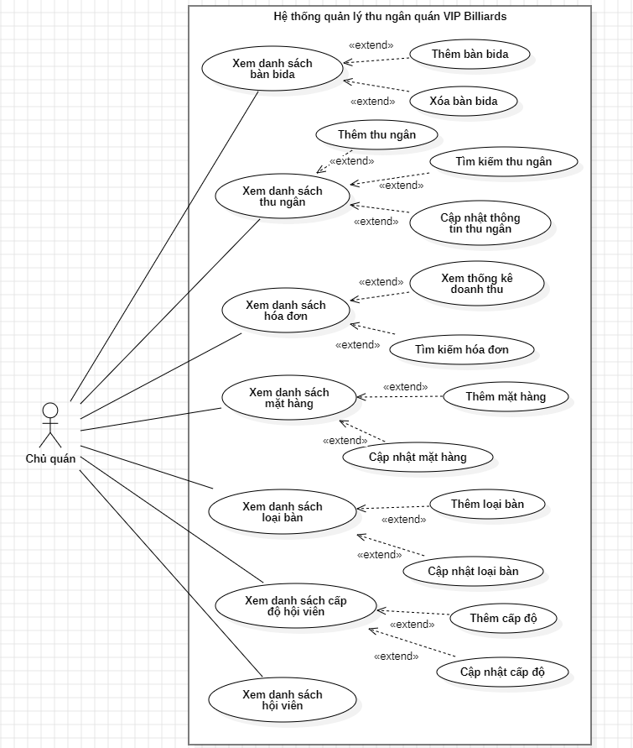

1. **Use case “Xem danh sách bàn bida”:**

|  |  |
| --- | --- |
| Use case | “Xem danh sách bàn bida” |
| Mô tả ngắn gọn | Chủ quán xem danh sách tất cả bàn bida |
| Actor chính | Chủ quán |
| Actor thứ cấp | Không có |
| Tiền điều kiện | Chủ quán đã đăng nhập thành công vào hệ thống |
| Hậu điều kiện | Hệ thống hiển thị màn hình danh sách bàn bida(bao gồm cả bàn đã xóa). |
| Kịch bản chính | Bước 1: Use case bắt đầu khi chủ quán đăng nhập thành công vào hệ thống hoặc chọn chức năng xem danh sách bàn bida.  Bước 2: Hệ thống hiển thị màn hình danh sách bàn bida.  Bước 3: Kết thúc use case. |

1. **Use case “Thêm bàn bida”:**

|  |  |
| --- | --- |
| Use case | “Thêm bàn bida” |
| Mô tả ngắn gọn | Chủ quán thêm bàn bida mới vào danh sách quản lý |
| Actor chính | Chủ quán |
| Actor thứ cấp | Không có |
| Tiền điều kiện | Chủ quán đã đăng nhập thành công vào hệ thống và đang xem danh sách bàn bida |
| Hậu điều kiện | Bàn bida mới đã được thêm vào danh sách quản lý |
| Kịch bản chính | Bước 1: Use case bắt đầu khi chủ quán chọn chức năng thêm bàn bida  Bước 2: Hệ thống hiển thị màn hình chọn loại bàn bida  Bước 3: Chủ quán chọn loại bàn bida  Bước 4: Nếu chủ quán xác nhận thêm thì hệ thống thêm bàn bida mới vào danh sách quản lý và thông báo thành công và kết thúc use case.  Bước 5: Nếu chủ quán xác nhận hủy thì kết thúc use case. |

1. **Use case “Xóa bàn bida”:**

|  |  |
| --- | --- |
| Use case | “Xóa bàn bida” |
| Mô tả ngắn gọn | Chủ quán xóa bàn bida khỏi danh sách quản lý |
| Actor chính | Chủ quán |
| Actor thứ cấp | Không có |
| Tiền điều kiện | Chủ quán đã đăng nhập thành công vào hệ thống và đang xem danh sách bàn bida. |
| Hậu điều kiện | Bàn bida đã chuyển sang trạng thái “đã xóa” |
| Kịch bản chính | Bước 1: Use case bắt đầu khi chủ quán chọn chức năng xóa bàn bida cho một bàn bida cụ thể  Bước 2: Hệ thống hiển thị màn hình xác nhận xóa bàn bida  Bước 3: Nếu chủ quán xác nhận xóa bàn bida thì hệ thống ghi nhận xóa bàn bida đồng thời chuyển trạng thái của bàn bida sang “đã xóa” và kết thúc use case  Bước 4: Nếu chủ quán xác nhận hủy thì kết thúc use case |

1. **Use case “Xem danh sách thu ngân”:**

|  |  |
| --- | --- |
| Use case | “Xem danh sách thu ngân” |
| Mô tả ngắn gọn | Chủ quán xem danh sách thu ngân |
| Actor chính | Chủ quán |
| Actor thứ cấp | Không có |
| Tiền điều kiện | Chủ quán đã đăng nhập thành công vào hệ thống. |
| Hậu điều kiện | Danh sách thu ngân được hiển thị trên màn hình hệ thống |
| Kịch bản chính | Bước 1: Use case bắt đầu khi chủ quán chọn chức năng xem danh sách thu ngân  Bước 2: Hệ thống hiển thị màn hình danh sách thu ngân.  Bước 3: Kết thúc use case. |

1. **Use case “Thêm thu ngân”:**

|  |  |
| --- | --- |
| Use case | “Thêm thu ngân” |
| Mô tả ngắn gọn | Chủ quán thêm một thu ngân mới vào quản lý |
| Actor chính | Chủ quán |
| Actor thứ cấp | Không có |
| Tiền điều kiện | Chủ quán đã đăng nhập thành công vào hệ thống và đang xem danh sách thu ngân |
| Hậu điều kiện | Thu ngân được thêm vào danh sách quản lý |
| Kịch bản chính | Bước 1: Use case bắt đầu khi chủ quán chọn chức năng thêm thu ngân  Bước 2: Hệ thống hiển thị màn hình nhập thông tin thu ngân (họ tên, ngày sinh, giới tính, email, số điện thoại, số CCCD, mật khẩu).  Bước 3: Chủ quán nhập thông tin vào hệ thống  Bước 4: Nếu chủ quán xác nhận thêm thu ngân thì:  Bước 4.1: Hệ thống kiểm tra tính hợp lệ của thông tin (số CCCD là duy nhất).  Bước 4.2: Nếu hợp lệ thì hệ thống ghi nhận thu ngân mới và kết thúc use case.  Bước 4.3: Ngược lại thì hệ thống thông báo thông tin không hợp lệ và quay lại bước 2.  Bước 5: Nếu chủ quán xác nhận hủy thì kết thúc use case |

1. **Use case “Tìm kiếm thu ngân”:**

|  |  |
| --- | --- |
| Use case | “Tìm kiếm thu ngân” |
| Mô tả ngắn gọn | Chủ quán tìm kiếm thu ngân theo họ tên |
| Actor chính | Chủ quán |
| Actor thứ cấp | Không có |
| Tiền điều kiện | Chủ quán đã đăng nhập thành công vào hệ thống và đang xem danh sách thu ngân |
| Hậu điều kiện | Danh sách thu ngân có họ tên thỏa mãn từ khóa được hiển thị lên màn hình. |
| Kịch bản chính | Bước 1: Use case bắt đầu khi chủ quán chọn chức năng tìm kiếm thu ngân  Bước 2: Chủ quán nhập từ khóa cần tìm kiếm  Bước 3: Nếu chủ quán xác nhận tìm kiếm thì:  Bước 3.1: Hệ thống tìm kiếm danh sách thu ngân có họ tên thỏa mãn với từ khóa mà chủ quán đã cung cấp  Bước 3.2: Hệ thống hiển thị màn hình danh sách thu ngân đã tìm kiếm được  Bước 3.3: Kết thúc use case  Bước 4: Nếu chủ quán không xác nhận tìm kiếm thì kết thúc use case. |

1. **Use case “Cập nhật thông tin thu ngân”:**

|  |  |
| --- | --- |
| Use case | “Cập nhật thông tin thu ngân” |
| Mô tả ngắn gọn | Chủ quán cập nhật thông tin cho một thu ngân cụ thể |
| Actor chính | Chủ quán |
| Actor thứ cấp | Không có |
| Tiền điều kiện | Chủ quán đã đăng nhập thành công vào hệ thống và đang xem danh sách thu ngân. |
| Hậu điều kiện | Thông tin thu ngân đã được cập nhật |
| Kịch bản chính | Bước 1: Use case bắt đầu khi chủ quán chọn chức năng cập nhật thông tin thu ngân cho một thu ngân cụ thể  Bước 2: Hệ thống hiển thị màn hình chứa các thông tin của thu ngân (họ tên, ngày sinh, giới tính, email, số điện thoại, số CCCD, mật khẩu).  Bước 3: Chủ quán cập nhật các thông tin cần thay đổi cho thu ngân  Bước 4: Nếu chủ quán xác nhận cập nhật thu ngân thì:  Bước 4.1: Hệ thống kiểm tra tính hợp lệ của thông tin (số CCCD là duy nhất).  Bước 4.2: Nếu hợp lệ thì hệ thống ghi nhận thông tin mới của thu ngân và kết thúc use case  Bước 4.3: Ngược lại thì hệ thống thông báo thông tin không hợp lệ và quay lại bước 2.  Bước 5: Ngược lại thì kết thúc use case. |

1. **Use case “Xem danh sách hóa đơn”:**

|  |  |
| --- | --- |
| Use case | “Xem danh sách hóa đơn” |
| Mô tả ngắn gọn | Chủ quán xem danh sách hóa đơn đã thanh toán |
| Actor chính | Chủ quán |
| Actor thứ cấp | Không có |
| Tiền điều kiện | Chủ quán đã đăng nhập thành công vào hệ thống |
| Hậu điều kiện | Danh sách tất cả hóa đơn được hiển thị trên màn hình hệ thống |
| Kịch bản chính | Bước 1: Use case bắt đầu khi chủ quán chọn chức năng xem danh sách hóa đơn.  Bước 2: Hệ thống hiển thị màn hình danh sách tất cả hóa đơn  Bước 3: Kết thúc use case. |

1. **Use case “ Xem thống kê doanh thu”:**

|  |  |
| --- | --- |
| Use case | “Xem thống kê doanh thu” |
| Mô tả ngắn gọn | Chủ quán xem thống kê doanh thu theo ngày của quán |
| Actor chính | Chủ quán |
| Actor thứ cấp | Không có |
| Tiền điều kiện | Chủ quán đã đăng nhập thành công vào hệ thống và đang xem danh sách hóa đơn |
| Hậu điều kiện | Doanh thu theo ngày được thống kê và hiển thị lên màn hình |
| Kịch bản chính | Bước 1: Use case bắt đầu khi chủ quán chọn chức năng xem thống kê doanh thu.  Bước 2: Hệ thống hiển thị màn hình nhập khoảng thời gian từ ngày/tháng/năm đến ngày/tháng/năm muốn thống kê.  Bước 3: Chủ quán nhập thời gian muốn thông kê.  Bước 4: Nếu chủ quán xác nhận thống kê thì:  Bước 4.1: Hệ thống tiến hành thống kê doanh thu theo từng ngày trong khoảng thời gian đã nhập và hiển thị lên màn hình  Bước 4.2: Chủ quán có thể quay lại bước 3 hoặc tiếp tục bước 5.  Bước 5: Nếu chủ quán xác nhận hủy thống kê thì kết thúc use case |

1. **Use case “Tìm kiếm hóa đơn”:**

|  |  |
| --- | --- |
| Use case | “Tìm kiếm hóa đơn” |
| Mô tả ngắn gọn | Chủ quán tìm kiếm hóa đơn theo ngày |
| Actor chính | Chủ quán |
| Actor thứ cấp | Không có |
| Tiền điều kiện | Chủ quán đã đăng nhập thành công vào hệ thống và đang xem danh sách hóa đơn |
| Hậu điều kiện | Danh sách hóa đơn đã thanh toán trong ngày cần tìm kiếm được hiển thị trên màn hình hệ thống |
| Kịch bản chính | Bước 1: Use case bắt đầu khi chủ quán chọn chức năng xem tìm kiếm hóa đơn.  Bước 2: Chủ quán nhập ngày cần tìm kiếm hóa đơn  Bước 3: Nếu chủ quán xác nhận tìm kiếm thì hệ thống tiến hành tìm kiếm hóa đơn trong ngày đã nhập và hiển thị kết quả lên màn hình và kết thúc use case.  Bước 4: Nếu chủ quán không xác nhận tìm kiếm thì kết thúc use case. |

1. **Use case “Xem danh sách mặt hàng”:**

|  |  |
| --- | --- |
| Use case | “Xem danh sách mặt hàng” |
| Mô tả ngắn gọn | Chủ quán xem danh sách mặt hàng. |
| Actor chính | Chủ quán |
| Actor thứ cấp | Không có |
| Tiền điều kiện | Chủ quán đã đăng nhập thành công vào hệ thống. |
| Hậu điều kiện | Danh sách mặt hàng được hiển thị trên màn hình hệ thông |
| Kịch bản chính | Bước 1: Use case bắt đầu khi chủ quán chọn chức năng xem danh sách mặt hàng  Bước 2: Hệ thống hiển thị màn hình danh sách tất cả mặt hàng.  Bước 3: Kết thúc use case. |

1. **Use case “Thêm mặt hàng”:**

|  |  |
| --- | --- |
| Use case | “Thêm mặt hàng” |
| Mô tả ngắn gọn | Chủ quán thêm mặt hàng vào danh sách mặt hàng |
| Actor chính | Chủ quán |
| Actor thứ cấp | Không có |
| Tiền điều kiện | Chủ quán đã đăng nhập thành công vào hệ thống và đang xem danh sách mặt hàng. |
| Hậu điều kiện | Mặt hàng mới đã được thêm vào danh sách mặt hàng |
| Kịch bản chính | Bước 1: Use case bắt đầu khi chủ quán chọn chức năng thêm mặt hàng.  Bước 2: Hệ thống hiển thị màn hình nhập thông tin cần nhập cho mặt hàng mới (tên mặt hàng, đơn giá của mặt hàng (đồng)).  Bước 3: Chủ quán nhập thông tin cho mặt hàng mới.  Bước 4: Nếu chủ quán xác nhận thêm thì hệ thống ghi nhận mặt hàng mới vào danh sách và kết thúc use case.  Bước 5: Ngược lại thì kết thúc use case. |

1. **Use case “Cập nhật mặt hàng”:**

|  |  |
| --- | --- |
| Use case | “Cập nhật mặt hàng” |
| Mô tả ngắn gọn | Chủ quán cập nhật thông tin cho một mặt hàng cụ thể. |
| Actor chính | Chủ quán |
| Actor thứ cấp | Không có |
| Tiền điều kiện | Chủ quán đã đăng nhập thành công vào hệ thống và đang xem danh sách mặt hàng |
| Hậu điều kiện | Thông tin mới của mặt hàng được cập nhật |
| Kịch bản chính | Bước 1: Use case bắt đầu khi chủ quán chọn chức năng cập nhật mặt hàng cho một mặt hàng cụ thể.  Bước 2: Hệ thống hiển thị màn hình nhập thông tin cho mặt hàng (tên hàng, đơn giá).  Bước 3: Chủ quán nhập thông tin cần cập nhật cho mặt hàng.  Bước 4: Nếu chủ quán xác nhận cập nhật thì hệ thống tiến hành cập nhật thông tin mới cho mặt hàng và kết thúc use case.  Bước 5: Ngược lại thì kết thúc use case. |

1. **Use case “Xem danh sách loại bàn”:**

|  |  |
| --- | --- |
| Use case | “Xem danh sách loại bàn” |
| Mô tả ngắn gọn | Chủ quán xem danh sách loại bàn có trong quán. |
| Actor chính | Chủ quán |
| Actor thứ cấp | Không có |
| Tiền điều kiện | Chủ quán đã đăng nhập thành công vào hệ thống |
| Hậu điều kiện | Danh sách loại bàn được hiển thị trên màn hình hệ thống. |
| Kịch bản chính | Bước 1: Use case bắt đầu khi chủ quán chọn chức năng xem danh sách loại bàn.  Bước 2: Hệ thống hiển thị màn hình danh sách tất cả loại bàn  Bước 3: Kết thúc use case. |

1. **Use case “Thêm loại bàn”:**

|  |  |
| --- | --- |
| Use case | “Thêm loại bàn” |
| Mô tả ngắn gọn | Chủ quán thêm một loại bàn mới vào danh sách loại bàn |
| Actor chính | Chủ quán |
| Actor thứ cấp | Không có |
| Tiền điều kiện | Chủ quán đã đăng nhập thành công vào hệ thống và đang xem danh sách loại bàn. |
| Hậu điều kiện | Loại bàn mới được thêm vào danh sách loại bàn |
| Kịch bản chính | Bước 1: Use case bắt đầu khi chủ quán chọn chức năng thêm loại bàn  Bước 2: Hệ thống hiển thị màn hình nhập thông tin loại bàn mới (tên loại, đơn giá).  Bước 3: Chủ quán nhập thông tin loại bàn mới.  Bước 4: Nếu chủ quán xác nhận thêm thì:  Bước 4.1: Hệ thống kiểm tra tính hợp lệ của thông tin (tên loại là duy nhất).  Bước 4.2: Nếu hợp lệ thì hệ thống ghi nhận loại bàn mới và kết thúc use case.  Bước 4.3: Ngược lại thì hệ thống thông báo thông tin không hợp lệ và quay lại bước 2  Bước 5: Ngược lại thì kết thúc use case. |

1. **Use case “Cập nhật loại bàn”:**

|  |  |
| --- | --- |
| Use case | “Cập nhật loại bàn” |
| Mô tả ngắn gọn | Chủ quán cập nhật thông tin cho một loại bàn cụ thể |
| Actor chính | Chủ quán |
| Actor thứ cấp | Không có |
| Tiền điều kiện | Chủ quán đã đăng nhập thành công vào hệ thống và đang xem danh sách loại bàn. |
| Hậu điều kiện | Thông tin mới của loại bàn cần cập nhật được ghi nhận. |
| Kịch bản chính | Bước 1: Use case bắt đầu khi chủ quán chọn chức năng cập nhật cho một loại bàn cụ thể.  Bước 2: Hệ thống hiển thị màn hình nhập thông tin cho loại bàn (tên loại, đơn giá).  Bước 3: Chủ quán nhập thông tin loại bàn.  Bước 4: Nếu chủ quán xác nhận cập nhật loại bàn thì:  Bước 4.1: Hệ thống kiểm tra tính hợp lệ của thông tin (tên loại là duy nhất).  Bước 4.2: Nếu hợp lệ thì hệ thống ghi nhận thông tin mới cho loại bàn cần cập nhật và kết thúc use case.  Bước 4.3: Ngược lại thì hệ thống thông báo thông tin không hợp lệ và quay lại bước 2.  Bước 5: Ngược lại thì kết thúc use case. |

1. **Use case “Xem danh sách cấp độ hội viên”:**

|  |  |
| --- | --- |
| Use case | “Xem danh sách cấp độ hội viên” |
| Mô tả ngắn gọn | Chủ quán xem danh sách cấp độ hội viên |
| Actor chính | Chủ quán |
| Actor thứ cấp | Không có |
| Tiền điều kiện | Chủ quán đã đăng nhập thành công vào hệ thống. |
| Hậu điều kiện | Danh sách cấp độ hội viên được hiển thị trên màn hình hệ thống |
| Kịch bản chính | Bước 1: Use case bắt đầu khi chủ quán chọn chức năng xem danh sách cấp độ hội viên.  Bước 2: Hệ thống hiển thị màn hình danh sách tất cả cấp độ hội viên  Bước 3: Kết thúc use case. |

1. **Use case “Thêm cấp độ”:**

|  |  |
| --- | --- |
| Use case | “Thêm cấp độ” |
| Mô tả ngắn gọn | Chủ quán thêm cấp độ hội viên |
| Actor chính | Chủ quán |
| Actor thứ cấp | Không có |
| Tiền điều kiện | Chủ quán đã đăng nhập thành công vào hệ thống và đang xem danh sách cấp độ hội viên. |
| Hậu điều kiện | Cấp độ hội viên mới được thêm vào danh sách |
| Kịch bản chính | Bước 1: Use case bắt đầu khi chủ quán chọn chức năng thêm cấp độ  Bước 2: Hệ thống hiển thị màn hình nhập thông tin cấp độ (tên cấp độ, ưu đãi, số giờ chơi).  Bước 3: Chủ quán nhập thông tin cấp độ.  Bước 4: Nếu chủ quán xác nhận thêm cấp độ thì:  Bước 4.1: Hệ thống kiểm tra tính hợp lệ của thông tin (tên cấp độ là duy nhất).  Bước 4.2: Nếu hợp lệ thì hệ thống ghi nhận cấp độ mới và kết thúc use case.  Bước 4.3: : Ngược lại thì hệ thống thông báo thông tin không hợp lệ và quay lại bước 2.  Bước 5: Ngược lại thì kết thúc use case. |

1. **Use case “Cập nhật cấp độ”:**

|  |  |
| --- | --- |
| Use case | “Cập nhật cấp độ” |
| Mô tả ngắn gọn | Chủ quán cập nhật thông tin cho một cấp độ hội viên cụ thể |
| Actor chính | Chủ quán |
| Actor thứ cấp | Không có |
| Tiền điều kiện | Chủ quán đã đăng nhập thành công vào hệ thống và đang xem danh sách cấp độ hội viên. |
| Hậu điều kiện | Thông tin mới cho cấp được độ hội viên được cập nhật. |
| Kịch bản chính | Bước 1: Use case bắt đầu khi chủ quán chọn chức năng cập nhật cho một cấp độ cụ thể.  Bước 2: Hệ thống hiển thị màn hình nhập thông tin cần cập nhật (tên cấp độ, ưu đãi, số giờ chơi).  Bước 3: Chủ quán nhập thông tin cần cập nhật  Bước 4: Nếu chủ quán xác nhận cập nhật cấp độ thì:  Bước 4.1: Hệ thống kiểm tra tính hợp lệ của thông tin (tên cấp độ là duy nhất).  Bước 4.2: Nếu hợp lệ thì hệ thống ghi nhận thông tin mới cho cấp độ và kết thúc use case.  Bước 4.3: Ngược lại thì hệ thống thông báo thông tin không hợp lệ và quay lại bước 2.  Bước 5: Ngược lại thì kết thúc use case. |

1. **Use case “Xem danh sách hội viên”:**

|  |  |
| --- | --- |
| Use case | “Xem danh sách hội viên” |
| Mô tả ngắn gọn | Chủ quán xem danh sách hội viên. |
| Actor chính | Chủ quán |
| Actor thứ cấp | Không có |
| Tiền điều kiện | Chủ quán đã đăng nhập thành công vào hệ thống |
| Hậu điều kiện | Danh sách hội viên được hiển thị lên màn hình |
| Kịch bản chính | Bước 1: Use case bắt đầu khi chủ quán chọn chức năng xem danh sách hội viên  Bước 2: Hệ thống hiển thị màn hình danh sách hội viên.  Bước 3: Kết thúc use case. |

* 1. **Nhóm chức năng của Thu ngân:**

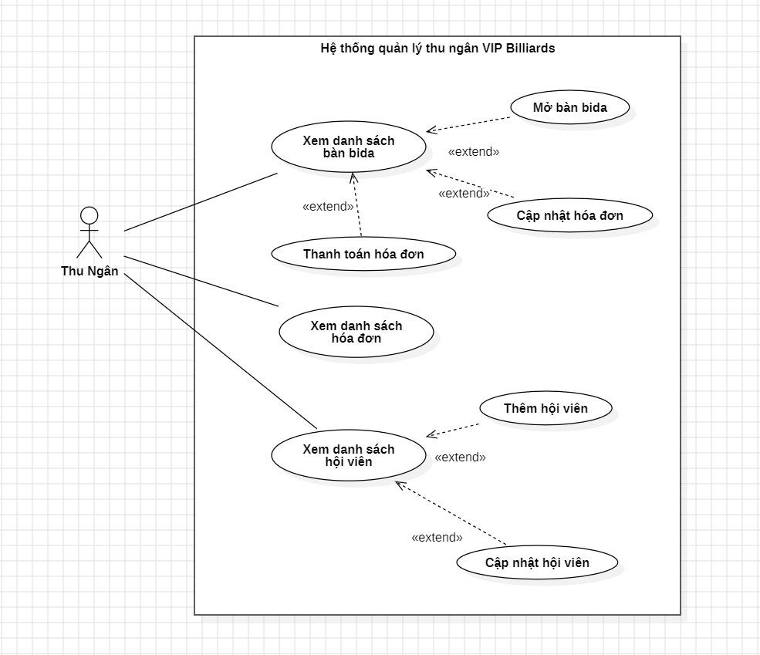

1. **Use case “Xem danh sách bàn bida”:**

|  |  |
| --- | --- |
| Use case | “Xem danh sách bàn bida” |
| Mô tả ngắn gọn | Thu ngân xem danh sách bàn bida. |
| Actor chính | Thu ngân |
| Actor thứ cấp | Không có |
| Tiền điều kiện | Thu ngân đã đăng nhập thành công vào hệ thống |
| Hậu điều kiện | Hệ thống hiển thị màn hình danh sách bàn bida(chỉ gồm những bàn chưa xóa). |
| Kịch bản chính | Bước 1: Use case bắt đầu khi thu ngân đăng nhập thành công vào hệ thống hoặc chọn chức năng xem danh sách bàn bida.  Bước 2: Hệ thống hiển thị màn hình danh sách bàn bida chưa xóa.  Bước 3: Kết thúc use case. |

1. **Use case “Mở bàn bida”:**

|  |  |
| --- | --- |
| Use case | “Mở bàn bida” |
| Mô tả ngắn gọn | Thu ngân mở bàn bida cho khách |
| Actor chính | Thu ngân |
| Actor thứ cấp | Không có |
| Tiền điều kiện | Thu ngân đã đăng nhập vào hệ thống và đang xem danh sách bàn bida, bàn bida đang chọn để mở không ở trong trạng thái “đang bận”. |
| Hậu điều kiện | Bàn bida cập nhật trạng thái “đang bận” và khởi tạo hóa đơn ở trạng thái chưa thanh toán đồng thời bắt đầu tính giờ chơi cho hóa đơn của bàn bida đó. |
| Kịch bản chính | Bước 1: Use case bắt đầu khi thu ngân chọn chức năng mở cho một bàn bida cụ thể.  Bước 2: Hệ thống thông báo xác nhận mở bàn.  Bước 3: Nếu thu ngân xác nhận mở thì bàn bida được cập nhật sang trạng thái “đang bận” và khởi tạo hóa đơn ở trạng thái chưa thanh toán đồng thời bắt đầu tính giờ chơi cho hóa đơn của bàn bida đó và kết thúc use case.  Bước 4: Ngược lại thì kết thúc use case. |

1. **Use case “Cập nhật hóa đơn”:**

|  |  |
| --- | --- |
| Use case | “Cập nhật hóa đơn” |
| Mô tả ngắn gọn | Thu ngân cập nhật hóa đơn chưa thanh toán cho một bàn bida cụ thể. |
| Actor chính | Thu ngân |
| Actor thứ cấp | Không có |
| Tiền điều kiện | Thu ngân đã đăng nhập vào hệ thống và đang xem danh sách bàn bida, bàn bida đang chọn để cập nhật hóa đơn phải ở trong trạng thái “đang bận”. |
| Hậu điều kiện | Hóa đơn của bàn bida cụ thể được cập nhật. |
| Kịch bản chính | Bước 1: Use case bắt đầu khi thu ngân chọn chức năng cập nhật hóa đơn cho một bàn bida cụ thể.  Bước 2: Hệ thống hiển thị màn hình chọn hội viên (chỉ chọn một hội viên) hoặc bỏ chọn hội viên và chọn các mặt hàng kèm thêm (có thể chọn nhiều mặt hàng với số lượng theo nhu cầu) hoặc bỏ chọn mặt hàng.  Bước 3: Nếu thu ngân xác nhận cập nhật hóa đơn thì hệ thống ghi nhận cập nhật thành công và kết thúc use case.  Bước 4: Ngược lại thì kết thúc use case. |

1. **Use case “Thanh toán hóa đơn”:**

|  |  |
| --- | --- |
| Use case | “Thanh toán hóa đơn” |
| Mô tả ngắn gọn | Thu ngân thanh toán hóa đơn chưa thanh toán cho một bàn bida cụ thể. |
| Actor chính | Thu ngân |
| Actor thứ cấp | Không có |
| Tiền điều kiện | Thu ngân đã đăng nhập vào hệ thống và đang xem danh sách bàn bida, bàn bida đang chọn để thanh toán hóa đơn phải ở trong trạng thái “đang bận”. |
| Hậu điều kiện | Hóa đơn của bàn bida cụ thể được thanh toán và bàn bida được cập nhật trạng thái “khả dụng”. |
| Kịch bản chính | Bước 1: Use case bắt đầu khi thu ngân chọn chức năng thanh toán hóa đơn cho một bàn bida cụ thể.  Bước 2: Hệ thống hiển thị màn hình các thông tin hóa đơn (giờ vào, giờ ra, danh sách các mặt hàng với số lượng tương ứng, số bàn, tên hội viên, tên thu ngân, tổng tiền).  Bước 3: Nếu thu ngân xác nhận thanh toán hóa đơn thì hệ thống ghi nhận thanh toán thành công đồng thời cập nhật trạng thái hóa đơn thành “đã thanh toán”, cập nhật trạng thái bàn bida thành “khả dụng” và kết thúc use case.  Bước 4: Ngược lại thì kết thúc use case. |

1. **Use case “Xem danh sách hóa đơn”:**

|  |  |
| --- | --- |
| Use case | “Xem danh sách hóa đơn” |
| Mô tả ngắn gọn | Thu ngân xem danh sách tất cả hóa đơn (cả chưa thanh toán và đã thanh toán). |
| Actor chính | Thu ngân |
| Actor thứ cấp | Không có |
| Tiền điều kiện | Thu ngân đã đăng nhập vào hệ thống. |
| Hậu điều kiện | Danh sách tất cả hóa đơn được hiển thị lên màn hình. |
| Kịch bản chính | Bước 1: Use case bắt đầu khi thu ngân chọn chức năng xem danh sách hóa đơn.  Bước 2: Hệ thống hiển thị danh sách tất cả hóa đơn (cả chưa thanh toán và đã thanh toán) lên màn hình.  Bước 3: Kết thúc use case. |

1. **Use case “Xem danh sách hội viên”:**

|  |  |
| --- | --- |
| Use case | “Xem danh sách hội viên” |
| Mô tả ngắn gọn | Thu ngân xem danh sách hội viên |
| Actor chính | Thu ngân |
| Actor thứ cấp | Không có |
| Tiền điều kiện | Thu ngân đã đăng nhập vào hệ thống. |
| Hậu điều kiện | Danh sách tất cả hóa đơn được hiển thị lên màn hình. |
| Kịch bản chính | Bước 1: Use case bắt đầu khi thu ngân chọn chức năng xem danh sách hội viên.  Bước 2: Hệ thống hiển thị danh sách tất cả hội viên lên màn hình.  Bước 3: Kết thúc use case. |

1. **Use case “Thêm hội viên”:**

|  |  |
| --- | --- |
| Use case | “Thêm hội viên” |
| Mô tả ngắn gọn | Thu ngân thêm một hội viên mới vào danh sách hội viên |
| Actor chính | Thu ngân |
| Actor thứ cấp | Không có |
| Tiền điều kiện | Thu ngân đã đăng nhập vào hệ thống và đang xem danh sách hội viên. |
| Hậu điều kiện | Hội viên mới được thêm vào danh sách hội viên. |
| Kịch bản chính | Bước 1: Use case bắt đầu khi thu ngân chọn chức năng thêm hội viên.  Bước 2: Hệ thống hiển thị màn hình nhập thông tin cho hội viên mới (họ tên, email, số điện thoại, số CCCD).  Bước 3: Thu ngân nhập thông tin hội viên.  Bước 4: Nếu thu ngân xác nhận thêm hội viên thì:  Bước 4.1: Hệ thống kiểm tra tính hợp lệ của thông tin (số CCCD là duy nhất).  Bước 4.2: Nếu hợp lệ thì hệ thống ghi nhận hội viên mới vào danh sách hội viên và kết thúc use case.  Bước 4.3: Ngược lại thì hệ thống thông báo thông tin không hợp lệ và quay lại bước 2.  Bước 5: Ngược lại thì kết thúc use case |

1. **Use case “Cập nhật hội viên”:**

|  |  |
| --- | --- |
| Use case | “Cập nhật hội viên” |
| Mô tả ngắn gọn | Thu ngân cập nhật thông tin cho một hội viên cụ thể. |
| Actor chính | Thu ngân |
| Actor thứ cấp | Không có |
| Tiền điều kiện | Thu ngân đã đăng nhập vào hệ thống và đang xem danh sách hội viên. |
| Hậu điều kiện | Thông tin hội viên được cập nhật. |
| Kịch bản chính | Bước 1: Use case bắt đầu khi thu ngân chọn chức năng cập nhật hội viên.  Bước 2: Hệ thống hiển thị màn hình nhập thông tin cần cập nhật cho hội viên (họ tên, email, số điện thoại, số CCCD)  Bước 3: Thu ngân nhập thông tin hội viên.  Bước 4: Nếu thu ngân xác nhận cập nhật thông tin hội viên thì:  Bước 4.1: Hệ thống kiểm tra tính hợp lệ của thông tin (số CCCD là duy nhất).  Bước 4.2: Nếu hợp lệ thì hệ thống ghi nhận thông tin hội viên được cập nhật thành công và kết thúc use case.  Bước 4.3: Ngược lại thì hệ thống thông báo thông tin không hợp lệ và quay lại bước 2.  Bước 5: Ngược lại thì kết thúc use case |

1. **Thiết kế cơ sở dữ liệu:**

|  |  |  |
| --- | --- | --- |
| **Tên thực thể** | **Tên sử dụng** | **Các thuộc tính** |
| Bàn bida | BanBida | Số bàn, Loại bàn, Tên loại, Đơn giá, Trạng thái |
| Hóa đơn | HoaDon | Mã hóa đơn, Thời điểm vào, Thời điểm ra, Số giờ chơi, Trạng thái, Tổng tiền, Mã hàng, Tên hàng, Đơn giá, Số lượng, Hội viên, Thu ngân |
| Hội viên | HoiVien | Mã hội viên, Họ tên, Email, Số điện thoại, Số CCCD, Số giờ chơi, Ngày đăng ký, Cấp độ, Tên cấp độ, Ưu đãi |
| Thu ngân | ThuNgan | Mã thu ngân, Họ tên, Ngày sinh, Giới tính, Email, Số điện thoại, Số CCCD, Tên đăng nhập, Mật khẩu |
| Chủ quán | ChuQuan | Mã chủ quán, Tên đăng nhập, Mật khẩu |

## **1. Các bảng được suy ra:**

|  |  |
| --- | --- |
| **Bảng Bàn bida** | |
| **Thuộc tính** | Số bàn, Trạng thái, Loại bàn, Tên loại, Đơn giá, Trạng thái |
| **Ràng buộc & Quy tắc nghiệp vụ** | **Phụ thuộc hàm** |
| Mỗi bàn bida có 1 trạng thái và 1 loại bàn cụ thể | SoBan → TrangThai, LoaiBan |
| Mỗi loại bàn chỉ có 1 tên và đơn giá cố định | LoaiBan → TenLoai,DonGia |
| **Chuẩn hóa:**  Khóa K = (SoBan, LoaiBan);  Vi phạm chuẩn 2 và 3; → Tách thành các quan hệ:  BanBida(SoBan, TrangThai, LoaiBan);  LoaiBan(LoaiBan, TenBan, DonGia) | |

|  |  |
| --- | --- |
| **Bảng Hóa đơn** | |
| **Thuộc tính** | Mã hóa đơn, Thời điểm vào, Thời điểm ra, Số giờ chơi, Trạng thái, Tổng tiền, Số bàn, Mã hàng, Tên hàng, Đơn giá, Số lượng, Hội viên, Thu ngân |
| **Ràng buộc & Quy tắc nghiệp vụ** | **Phụ thuộc hàm** |
| Một hóa đơn duy nhất có các thông tin cố định về thời gian, trạng thái, tổng tiền, bàn chơi, hội viên, thu ngân | MaHoaDon → ThoiDiemVao, ThoiDiemRa, SoGioChoi, TrangThai, TongTien, SoBan, MaHoiVien, MaThuNgan |
| Mỗi mặt hàng xác định được tên hàng và đơn giá | MaHang → TenHang, DonGia |
| Mỗi mặt hàng trong hóa đơn sẽ có số lượng riêng | MaHoaDon, MaHang → SoLuong |
| **Chuẩn hóa:**  Khóa K = (MaHoaDon, MaHang);  Vi phạm chuẩn 2; → Tách thành các quan hệ:  HoaDon(MaHoaDon, ThoiDiemVao, SoGioChoi, ThoiDiemRa, TrangThai, TongTien, SoBan, MaHoiVien, MaThuNgan)  MatHang(MaHang, TenHang, DonGia)  MatHangTrongHoaDon(MaHoaDon, MaHang, SoLuong) | |

|  |  |
| --- | --- |
| **Bảng Hội viên** | |
| **Thuộc tính** | Mã hội viên, Họ tên, Email, Số điện thoại, Số CCCD, Số giờ chơi, Ngày đăng ký, Cấp độ, Tên cấp độ, Ưu đãi |
| **Ràng buộc & Quy tắc nghiệp vụ** | **Phụ thuộc hàm** |
| Mỗi hội viên chỉ có 1 thông tin riêng và chỉ có một cấp độ tại 1 thời điểm và số giờ chơi của hội viên | MaHoiVien → HoTen, Email, SoDienThoai, SoCCCD, SoGioChoi, NgayDangKy, CapDo |
| Mỗi cấp độ xác định được tên cấp độ, số giờ chơi tương ứng để đạt được cấp độ và ưu đãi tương ứng | CapDo → TenCapDo, SoGioChoi, UuDai |
| **Chuẩn hóa:**  Khóa K = (MaHoiVien, CapDo);  Vi phạm chuẩn 2 và 3 → Tách thành các quan hệ:  HoiVien(MaHoiVien, HoTen, Email, SoDienThoai, SoCCCD, SoGioChoi, NgayDangKy, CapDo)  CapDoHoiVien(CapDo, TenCapDo, SoGioChoi, UuDai) | |

|  |  |
| --- | --- |
| **Bảng Thu ngân** | |
| **Thuộc tính** | Mã thu ngân, Họ tên, Ngày sinh, Giới tính, Email, Số điện thoại, Số CCCD, Tên đăng nhập, Mật khẩu |
| **Ràng buộc & Quy tắc nghiệp vụ** | **Phụ thuộc hàm** |
| Mỗi thu ngân chỉ có 1 thông tin riêng và chỉ có 1 tài khoản nhất định | MaThuNgan→ HoTen, NgaySinh, GioiTinh, Email, SoDienThoai, SoCCCD, TenDangNhap, MatKhau |
| **Chuẩn hóa:**  Khóa K = (MaThuNgan);  Đã đạt chuẩn. | |

|  |  |
| --- | --- |
| **Bảng Chủ quán** | |
| **Thuộc tính** | Mã chủ quán, Tên đăng nhập, Mật khẩu |
| **Ràng buộc & Quy tắc nghiệp vụ** | **Phụ thuộc hàm** |
| Mỗi chủ quán chỉ có 1 tài khoản nhất định | MaChuQuan→ TenDangNhap, MatKhau |
| **Chuẩn hóa:**  Khóa K = (MaChuQuan);  Đã đạt chuẩn. | |

## **2. Bổ sung các thuộc tính khóa và xác định miền giá trị cho các thuộc tính:**

|  |  |  |
| --- | --- | --- |
| **MatHang** | | |
| **Thuộc tính** | **Kiểu dữ liệu** | **Ràng buộc** |
| MaHang | INT | PK, IDENTITY |
| TenHang | NVARCHAR(100) | NOT NULL |
| DonGia | FLOAT | NOT NULL, DonGia >= 0 |

|  |  |  |
| --- | --- | --- |
| **HoaDon** | | |
| **Thuộc tính** | **Kiểu dữ liệu** | **Ràng buộc** |
| MaHoaDon | INT | PK, IDENTITY |
| ThoiDiemVao | DATETIME | NOT NULL, DEFAULT(GETDATE()) |
| ThoiDiemRa | DATETIME | NULL |
| TrangThai | BIT | NOT NULL, DEFAULT(0) |
| SoGioChoi | FLOAT | NULL |
| TongTien | FLOAT | NULL |
| SoBan | INT | FK to BanBida(SoBan), NOT NULL |
| MaHoiVien | INT | FK to HoiVien(MaHoiVien), NULL |
| MaThuNgan | INT | FK to ThuNgan(MaThuNgan), NOT NULL |

|  |  |  |
| --- | --- | --- |
| **MatHangTrongHoaDon** | | |
| **Thuộc tính** | **Kiểu dữ liệu** | **Ràng buộc** |
| MaHoaDon | INT | PK, FK to HoaDon(MaHoaDon), NOT NULL |
| MaHang | INT | PK, FK to MatHang(MaHang), NOT NULL |
| SoLuong | INT | NOT NULL, SoLuong >= 0 |

|  |  |  |
| --- | --- | --- |
| **LoaiBan** | | |
| **Thuộc tính** | **Kiểu dữ liệu** | **Ràng buộc** |
| LoaiBan | INT | PK, IDENTITY |
| TenBan | NVARCHAR(100) | UNIQUE, NOT NULL |
| DonGia | FLOAT | NOT NULL, DonGia >= 0 |

|  |  |  |
| --- | --- | --- |
| **BanBida** | | |
| **Thuộc tính** | **Kiểu dữ liệu** | **Ràng buộc** |
| SoBan | INT | PK, IDENTITY |
| TrangThai | INT | NOT NULL, DEFAULT(0), chỉ nhận các giá trị (0, 1, 2) |
| LoaiBan | INT | FK to LoaiBan(LoaiBan), NOT NULL |

|  |  |  |
| --- | --- | --- |
| **HoiVien** | | |
| **Thuộc tính** | **Kiểu dữ liệu** | **Ràng buộc** |
| MaHoiVien | INT | PK, IDENTITY |
| HoTen | NVARCHAR(100) | NOT NULL |
| Email | NVARCHAR(100) | NOT NULL |
| SoDienThoai | NVARCHAR(50) | NOT NULL, có đúng 10 chữ số và bắt đầu bằng số 0 |
| SoCCCD | NVARCHAR(50) | NOT NULL, UNIQUE, có đúng 12 chữ số |
| SoGioChoi | FLOAT | NOT NULL, DEFAULT(0) |
| NgayDangKy | DATE | NOT NULL, DEFAULT(GETDATE()) |
| CapDo | INT | FK to CapDoHoiVien(CapDo), NOT NULL |

|  |  |  |
| --- | --- | --- |
| **CapDoHoiVien** | | |
| **Thuộc tính** | **Kiểu dữ liệu** | **Ràng buộc** |
| CapDo | INT | PK, IDENTITY |
| TenCapDo | NVARCHAR(100) | NOT NULL, UNIQUE |
| SoGioChoi | FLOAT | NOT NULL, UNIQUE, SoGioChoi >= 0 |
| UuDai | FLOAT | NOT NULL, UuDai >= 0 |

|  |  |  |
| --- | --- | --- |
| **ThuNgan** | | |
| **Thuộc tính** | **Kiểu dữ liệu** | **Ràng buộc** |
| MaThuNgan | INT | PK, IDENTITY |
| HoTen | NVARCHAR(100) | NOT NULL |
| NgaySinh | DATE | NOT NULL |
| GioiTinh | BIT | NOT NULL |
| Email | NVARCHAR(100) | NOT NULL |
| SoDienThoai | NVARCHAR(50) | NOT NULL, có đúng 10 chữ số và bắt đầu bằng số 0 |
| SoCCCD | NVARCHAR(50) | NOT NULL, UNIQUE, có đúng 12 chữ số |
| TenDangNhap | NVARCHAR(100) | NOT NULL, UNIQUE, độ dài ký tự >= 3 |
| MatKhau | NVARCHAR(100) | NOT NULL, độ dài ký tự >= 3 |

|  |  |  |
| --- | --- | --- |
| **ChuQuan** | | |
| **Thuộc tính** | **Kiểu dữ liệu** | **Ràng buộc** |
| MaChuQuan | INT | PK, IDENTITY |
| TenDangNhap | NVARCHAR(100) | NOT NULL, UNIQUE, độ dài ký tự >= 3 |
| MatKhau | NVARCHAR(100) | NOT NULL, độ dài ký tự >= 3 |

1. **Biều đồ ERD:**

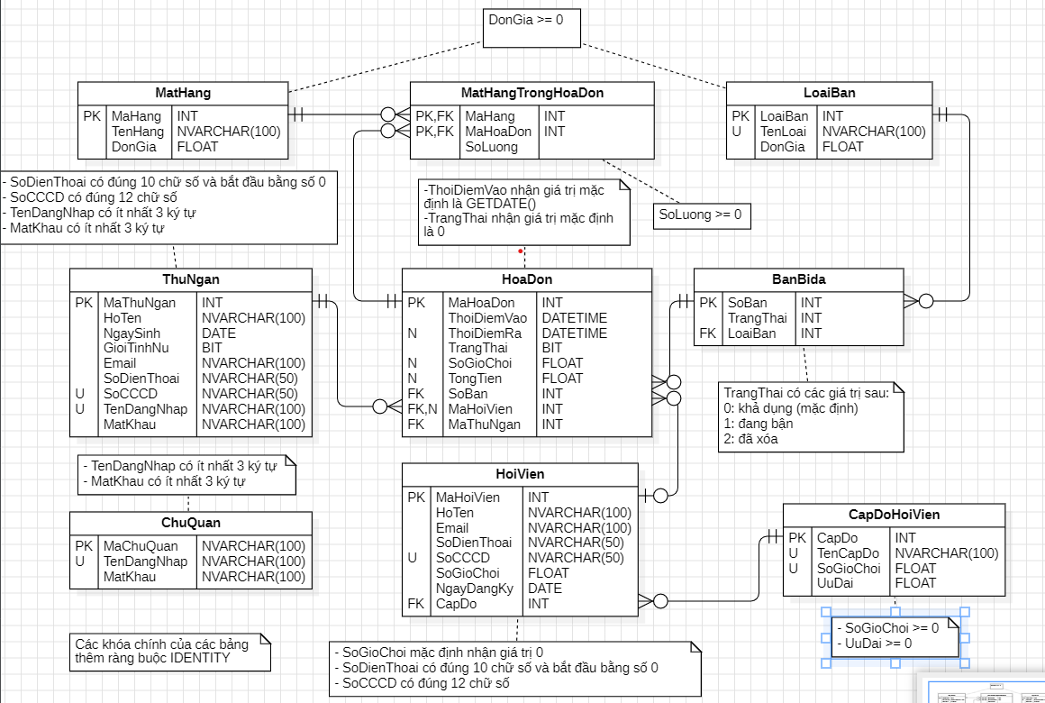

1. **Kiểm thử cho các chức năng:**
   1. **Phương pháp kiểm thử hộp đen:**
   2. **Nhóm chức năng của chủ quán:**
      1. **Use case “Xem danh sách thu ngân, Thêm thu ngân,Tìm kiếm thu ngân,Cập nhật thông tin thu ngân,Xem danh sách hội viên”:**

**a. Lớp tương đương**

|  |  |  |
| --- | --- | --- |
| Giá trị kiểm thử | Lớp tương đương hợp lệ | Lớp tương đương không hợp lệ |
| Họ Tên | Nhập chuỗi độ dài từ 1 đến 30 ký tự (1)  Có khoảng trắng ở giữa (2)  Ký tự đầu là tiếng Việt (3) | Chuỗi rỗng (4)  Dài hơn 30 ký tự (5)  Ký tự đầu không phải tiếng Việt (6) |
| Ngày sinh | Đúng định dạng (yyyy-MM-dd), hợp lệ (7) | Sai định dạng (8)  Ngày không tồn tại (9) |
| Giới tính | true hoặc false (10) | Null hoặc không đúng kiểu boolean (11) |
| Email | Đúng định dạng email: ví dụ abc@gmail.com (12) | Sai định dạng: thiếu @, tên miền không hợp lệ... (13) |
| Số điện thoại | Đủ 10 số, bắt đầu bằng 0 (14) | Chứa ký tự chữ (15)  Không đủ độ dài (16) |
| Số CCCD | Đúng 12 chữ số, duy nhất (17) | Dưới 12 số (18)  Trùng với CCCD đã có (19) |
| Mật khẩu | Tối thiểu 6 ký tự, có cả chữ và số (20) | Dưới 6 ký tự (21)  Chỉ toàn chữ hoặc toàn số (22) |

**b. Các ca kiểm thử**

**Các ca kiểm thử hợp lệ**

(1), (2), (3), (7), (10), (12), (14), (17), (20)  
 Ví dụ giá trị nhập:

* (1) "Nguyễn Văn Huy" – Chuỗi độ dài từ 1 đến 30 ký tự
* (2) "Nguyễn Văn Huyên" – Có khoảng trắng ở giữa
* (3) "Đặng Văn Châu" – Ký tự đầu là tiếng Việt
* (7) "2001-12-15" – Ngày hợp lệ, đúng định dạng yyyy-MM-dd
* (10) true – Dữ liệu boolean đúng (true/false)
* (12) "huy123@gmail.com" – Email đúng định dạng
* (14) "0979246111" – Số điện thoại bắt đầu bằng 0 và đủ 10 số
* (17) "046204001111" – CCCD đúng 12 số, duy nhất
* (20) "abc123" – Mật khẩu hợp lệ (tối thiểu 6 ký tự, có chữ và số)

**Các ca kiểm thử không hợp lệ**

(4), (5), (6), (8), (9), (11), (13), (15), (16), (18), (19), (21), (22)  
 Ví dụ giá trị nhập:

* (4) "" – Chuỗi rỗng
* (5) "Nguyễn Văn Anh" – Dài hơn 30 ký tự
* (6) "@Nguyễn Văn Huy" – Ký tự đầu không phải tiếng Việt
* (8) "01-01-2000" – Sai định dạng ngày (không đúng yyyy-MM-dd)
* (9) "2023-02-30" – Ngày không tồn tại
* (11) "maybe" – Không đúng kiểu boolean
* (13) "abc.com" – Email sai định dạng (thiếu @)
* (15) "09abc56789" – Số điện thoại chứa ký tự chữ
* (16) "091234567" – Số điện thoại không đủ 10 chữ số
* (18) "01234567890" – CCCD dưới 12 chữ số
* (19) "012345678912" – CCCD trùng với một CCCD đã có
* (21) "abc1" – Mật khẩu dưới 6 ký tự
* (22) "abcdef" hoặc "123456" – Mật khẩu chỉ toàn chữ hoặc toàn số
  + 1. **Use case “Xem danh sách bàn bida, xóa bàn bida , thêm bàn bida”:**

**a. Lớp tương đương**

|  |  |  |
| --- | --- | --- |
| Giá trị kiểm thử | Lớp tương đương hợp lệ | Lớp tương đương không hợp lệ |
|  | Nhập ID loại bàn tồn tại (VD: 1) (1)  Nằm trong khoảng ID hợp lệ (2) | ID âm(3)   ID không tồn tại(4)  loaiBan : null (5) |
| CSDL có danh sách bàn(6)  Danh sách có các bàn hợp lệ với đầy đủ thông tin (7) | CSDL không có bàn nào (8) |

**b.Các ca kiểm thử:**

**Các ca kiểm thử hợp lệ**

(1), (2), (6),(7)  
 Ví dụ giá trị nhập:

* Nhập ID loại bàn tồn tại (VD: 1) – ID này có trong danh sách loại bàn của hệ thống, ví dụ ID = 1.(1)
* Nằm trong khoảng ID hợp lệ (VD: từ 1 đến 10) – ID được nhập vào nằm trong phạm vi hợp lệ của hệ thống.(2)
* CSDL có danh sách bàn – Cơ sở dữ liệu có ít nhất một bàn được liệt kê và có thể truy xuất.(6)
* Danh sách có các bàn hợp lệ với đầy đủ thông tin – Các bàn trong danh sách có thông tin hợp lệ (tên bàn, trạng thái, số lượng chỗ ngồi, v.v.).(7)

**Các ca kiểm thử không hợp lệ**

(3),(5), (6), (8)  
 Ví dụ giá trị nhập:

* ID âm – ID được nhập vào là số âm, ví dụ ID = -1.(3)
* ID không tồn tại – ID được nhập không có trong hệ thống, ví dụ ID = 999.(5)
* loaiBan : null – Giá trị loại bàn không được cung cấp hoặc không xác định, ví dụ loaiBan = null.(6)
* CSDL không có bàn nào – Cơ sở dữ liệu không có bàn nào trong danh sách, không thể truy xuất thông tin.(8)
  + 1. **Use Case “Xem danh sách hóa đơn,Tìm kiếm hóa đơn”**

**a. Lớp tương đương**

|  |  |  |
| --- | --- | --- |
| Giá trị kiểm thử | Lớp tương đương hợp lệ | Lớp tương đương không hợp lệ |
| Số bàn | (1) Số nguyên dương, tồn tại trong hệ thống | (2) Số âm, không tồn tại, chuỗi ký tự ("abc", -1) |
| Mã thu ngân | (3) Số nguyên dương, tồn tại trong hệ thống | (4) Không tồn tại, chuỗi không hợp lệ (null, "tn01") |
| Thời điểm vào | (5) Định dạng đúng yyyy-MM-dd HH:mm:ss, hợp lệ | (6) Sai định dạng hoặc ngày không tồn tại ("32/13/2025") |
| Thời điểm ra | (7) Lớn hơn thời điểm vào, định dạng hợp lệ | (8) Nhỏ hơn hoặc bằng thời điểm vào |
| Số giờ chơi | (9) Số dương, có thể là số thực (1.5, 3) | (10) Âm hoặc chữ ("hai giờ", -3) |
| Tổng tiền | (11) Số dương hợp lệ (50000, 75000.5) | (12) Âm hoặc sai kiểu dữ liệu ("một trăm ngàn") |
| Trạng thái | (13) true hoặc false | (14) Không phải boolean, null, "đã thanh toán" |
| Hội viên | (15) Mã hợp lệ hoặc null | (16) Không tồn tại, sai định dạng ("@abc") |

**b. Các ca kiểm thử**

**Các ca kiểm thử hợp lệ**

(1), (2), (3), (4), (5), (6), (7), (8), (9)

Ví dụ giá trị nhập:

* (1) 5 – Số bàn tồn tại trong hệ thống
* (2) 101 – Mã thu ngân tồn tại
* (3) "2025-04-10" – Ngày đúng định dạng yyyy-MM-dd
* (4) "2025-04-10 09:30:00" – Thời điểm vào hợp lệ
* (5) "2025-04-10 10:45:00" – Thời điểm ra sau thời điểm vào
* (6) 2.25 – Số giờ chơi hợp lệ (số thực dương)
* (7) 100000 – Tổng tiền dương
* (8) true – Trạng thái hóa đơn hợp lệ
* (9) "HV2025001" – Mã hội viên tồn tại

**Các ca kiểm thử không hợp lệ**

(10), (11), (12), (13), (14), (15), (16), (17), (18), (19), (20)

Ví dụ giá trị nhập:

* (10) "" – Mã bàn để trống
* (11) -1 – Số bàn âm
* (12) 9999 – Mã thu ngân không tồn tại
* (13) "10/04/2025" – Ngày sai định dạng (phải là yyyy-MM-dd)
* (14) "2025-02-30" – Ngày không tồn tại
* (15) "maybe" – Trạng thái không đúng kiểu boolean
* (16) -2.5 – Số giờ chơi âm
* (17) "abc" – Số giờ chơi sai kiểu dữ liệu
* (18) -50000 – Tổng tiền âm
* (19) "HV0000001" – Mã hội viên không tồn tại
* (20) "2025-04-10 07:00:00" (ra trước vào) – Thời điểm ra trước thời điểm vào
  + 1. **Use Case “Cập nhật mặt hàng,Thêm mặt hàng,Xem danh sách mặt hàng”**

a. Lớp tương đương

|  |  |  |
| --- | --- | --- |
| Giá trị kiểm thử | Lớp tương đương hợp lệ | Lớp tương đương không hợp lệ |
| Tên mặt hàng | Nhập chuỗi có độ dài từ 1 đến 30 ký tự (1)  Ký tự đầu là tiếng Việt, không ký tự đặc biệt (2)  Không trùng tên hàng đã có (3) | Chuỗi rỗng (4), dài hơn 30 ký tự (5)  Ký tự đầu không phải tiếng Việt hoặc chứa ký tự đặc biệt (6)  Trùng với tên mặt hàng đã tồn tại (7) |
| Đơn giá | Là số nguyên ≥ 1000 (ví dụ: 10000) (8)) | Là số âm hoặc nhỏ hơn 1000 (9)  không phải số (10),null (11). |

**b. Các ca kiểm thử**

**Các ca kiểm thử hợp lệ**

(1),(2),(3)(8)

(1) "Nước suối" – Tên từ 1 đến 30 ký tự

(2) "Bánh mì trứng" – Có khoảng trắng ở giữa, ký tự đầu là tiếng Việt

(2) "Kẹo" – Tên ngắn, ký tự đầu hợp lệ

(3) "Trà sữa" – Không trùng với tên mặt hàng đã tồn tại

(8) Đơn giá: 1000 – Số nguyên đúng giới hạn

(8) Đơn giá: 15000 – Số nguyên lớn hơn 1000

**Các ca kiểm thử không hợp lệ**

(4),(5),(6),(7),(8),(9),(10),(11)

(4) "" – Chuỗi rỗng  
 (5) "Sản phẩm đặc biệt có tên quá dài vượt giới hạn ký tự cho phép" –  
 (6) "@nước ngọt" – Ký tự đầu không phải tiếng Việt  
 (7) "Nước ngọt" – Trùng với tên mặt hàng đã tồn tại   
 (9) Đơn giá: 500 – Nhỏ hơn 1000  
 (9) Đơn giá: -2000 – Số âm  
 (10) Đơn giá: "abc" – Không phải số  
 (11) Đơn giá: null – Không có giá trị

* + 1. **Use Case “Thêm loại bàn,Cập nhật loại bàn”**

**a. Lớp tương đương**

|  |  |  |
| --- | --- | --- |
| Giá trị kiểm thử | Lớp tương đương hợp lệ | Lớp tương đương không hợp lệ |
| Tên loại bàn | Nhập chuỗi có độ dài từ 1 đến 30 ký tự (1)  Ký tự đầu là tiếng Việt, không ký tự đặc biệt (2)  Không trùng tên loại đã có (3) | Chuỗi rỗng (4), dài hơn 30 ký tự (5)  Ký tự đầu không phải tiếng Việt hoặc chứa ký tự đặc biệt (6)  Trùng với tên loại bàn đã tồn tại (7) |

**b. Các ca kiểm thử**

**Các ca kiểm thử hợp lệ** : (1),(2),(3)

(1) Nhập "Bàn VIP" – Tên loại từ 1 đến 30 ký tự, hợp lệ

(2) Nhập "Bàn thường" – Có khoảng trắng, ký tự đầu là tiếng Việt, không chứa ký tự đặc biệt

(3) Nhập "Bàn ngoài trời" – Không trùng với tên loại bàn đã tồn tại trong hệ thống

**Các ca kiểm thử không hợp lệ** : (4),(5),(6),(7)

(4) Nhập "" – Tên loại bàn rỗng

(5) Nhập "Bàn có tên cực kỳ dài vượt quá ba mươi ký tự" – Dài hơn 30 ký tự

(6) Nhập "@Bàn đặc biệt" – Ký tự đầu không phải tiếng Việt, chứa ký tự đặc biệt

(7) Nhập "Bàn VIP" khi "Bàn VIP" đã tồn tại – Trùng với tên loại bàn đã có

* + 1. **Use Case “Xem danh sách cấp độ hội viên,Thêm cấp độ,Cập nhật cấp độ”**

**a. Lớp tương đương**

|  |  |  |
| --- | --- | --- |
| Giá trị kiểm thử | Lớp tương đương hợp lệ | Lớp tương đương không hợp lệ |
| Tên cấp độ | Là chuỗi từ 1 đến 30 ký tự, không trùng với tên cấp độ đã có(1) | Chuỗi rỗng hoặc > 30 ký tự(4)  Trùng với tên cấp độ đã tồn tại(5)  Bắt đầu bằng ký tự không phải tiếng Việt hoặc chứa ký tự đặc biệt(6) |
| Số giờ chơi | Là số nguyên ≥ 1, không trùng với số giờ đã có trong hệ thống(2) | Là số âm, bằng 0, không phải số(7)  Trùng với số giờ chơi đã tồn tại(8) |
| Ưu đãi | Là chuỗi mô tả không chứa ký tự đặc biệt nguy hiểm, độ dài ≤ 100 ký tự(3) | Chuỗi chứa ký tự đặc biệt (ví dụ <, >, script, ...) hoặc > 100 ký tự(9) |

**b. Các ca kiểm thử**

**Các ca kiểm thử hợp lệ: (1), (2), (3)**

(1) Nhập "Bàn VIP"  
 → Chuỗi từ 1 đến 30 ký tự

(2) Nhập "Bàn thường"  
 → Ký tự đầu là tiếng Việt, không chứa ký tự đặc biệt

(3) Nhập "Bàn ngoài trời"  
 → Không trùng với tên loại bàn đã tồn tại

**Các ca kiểm thử không hợp lệ:(4),(5),(6)**

(4) Nhập ""  
 → Chuỗi rỗng

(5) Nhập "Bàn số 1234567890123456789012345678901"  
 → Dài hơn 30 ký tự

(6) Nhập "@Bàn số 1"  
 → Ký tự đầu không phải tiếng Việt, chứa ký tự đặc biệt → Không hợp lệ

(7) Nhập "Bàn VIP" (đã tồn tại trong hệ thống)  
 → Trùng tên loại bàn đã có

* 1. **Nhóm chức năng của nhân viên thu ngân:**
     1. **Use case “Cập nhật hóa đơn,Thanh toán hóa đơn,Xem danh sách hóa đơn”:**

**a. Các lớp tương đương**

|  |  |  |
| --- | --- | --- |
| Giá trị kiểm thử | Lớp tương đương hợp lệ | Lớp tương đương không hợp lệ |
| Mã hóa đơn | Hóa đơn tồn tại, chưa thanh toán(1) | (2) Hóa đơn không tồn tại, hoặc đã thanh toán |
| Mã hội viên | Hội viên tồn tại hoặc để trống nếu không chọn(3) | (4) Hội viên không tồn tại |
| Danh sách mặt hàng | Có mặt hàng, số lượng hợp lệ (> 0) hoặc không chọn(5) | Mặt hàng không tồn tại, số lượng bằng 0 hoặc âm |
| Số bàn | Bàn bida đang “đang bận”(7) | (8) Bàn ở trạng thái “khả dụng” hoặc “đang chờ”, hoặc không tồn tại |
| Mã thu ngân | Mã thu ngân tồn tại trong hệ thống(9) | (10) Mã thu ngân không tồn tại |
| Thời gian vào - ra | Thời gian ra sau thời gian vào, tính được số giờ chơi(11) | (12) Thời gian không hợp lệ (ra trước vào, null khi thanh toán) |
| Tổng tiền + ưu đãi | Tổng tiền = giờ chơi * đơn giá + mặt hàng - ưu đãi (nếu có)(13) | (14) Tính sai tổng tiền hoặc áp dụng ưu đãi sai |
| Trạng thái hóa đơn | Chưa thanh toán” khi cập nhật, “Đã thanh toán” khi thanh toán(15) | (16) Không cập nhật hoặc sai trạng thái |
| Trạng thái bàn bida sau thanh toán | Chuyển từ “đang bận” → “khả dụng”(17) | (18) Không cập nhật hoặc sai trạng thái bàn |
| Dữ liệu truy xuất danh sách hóa đơn | Hiển thị đầy đủ hóa đơn (đã và chưa thanh toán) (19) | (20) Không hiển thị hoặc thiếu dữ liệu |

**b. Các ca kiểm thử**

**Các ca kiểm thử hợp lệ: (1), (3), (5), (7), (9), (11), (13), (15), (17), (19):**

**ví dụ :**

(1) Hóa đơn tồn tại, chưa thanh toán  
 → Nhập mã hóa đơn "HD005"  
 → Hóa đơn có tồn tại và trạng thái là "Chưa thanh toán"

(3) Hội viên tồn tại hoặc để trống nếu không chọn  
 → Nhập "HV01" (mã hội viên hợp lệ) hoặc để trống (không nhập hội viên)

(5) Có mặt hàng, số lượng hợp lệ (> 0) hoặc không chọn  
 → Chọn mặt hàng "Nước ngọt" với số lượng "2" hoặc không chọn mặt hàng nào

(7) Bàn bida đang “đang bận”  
 → Nhập số bàn là "3"  
 → Bàn số 3 đang có trạng thái "Đang bận"

(9) Mã thu ngân tồn tại trong hệ thống

→ Nhập mã thu ngân "TN01"

→ Thu ngân này đã tồn tại trong hệ thống

(11) Thời gian ra sau thời gian vào, tính được số giờ chơi

→ Thời gian vào: "10:00"

→ Thời gian ra: "12:30"

→ Số giờ chơi tính được = 2.5 giờ

(13) Tổng tiền = giờ chơi * đơn giá + mặt hàng - ưu đãi (nếu có)  
 → Ví dụ:

* Giờ chơi: 2 giờ
* Đơn giá: 60.000đ
* Mặt hàng: 2 nước ngọt * 10.000đ
* Ưu đãi hội viên: 10%  
   → Tổng tiền = (2 * 60.000) + 20.000 - 10% = 128.000đ

(15) “Chưa thanh toán” khi cập nhật, “Đã thanh toán” khi thanh toán

→ Trạng thái hóa đơn ban đầu là "Chưa thanh toán"

→ Sau khi thanh toán chuyển thành "Đã thanh toán"

(17) Chuyển từ “đang bận” → “khả dụng”  
 → Bàn số 3 trạng thái ban đầu "Đang bận"  
 → Sau khi thanh toán, chuyển thành "Khả dụng"

(19) Hiển thị đầy đủ hóa đơn (đã và chưa thanh toán)

→ Truy vấn danh sách hóa đơn

→ Hiển thị được hóa đơn "HD005" (chưa thanh toán) và "HD002" (đã thanh toán)

**Các ca kiểm thử không hợp lệ: (2), (4), (6), (8), (10), (12), (14), (16), (18):**

**ví dụ :**

(2) Hóa đơn không tồn tại hoặc đã thanh toán  
 → Nhập mã hóa đơn "HD999" (không có trong hệ thống) hoặc "HD002" (đã thanh toán)  
 → Hệ thống báo lỗi: "Hóa đơn không tồn tại hoặc đã thanh toán"

(4) Hội viên không tồn tại

→ Nhập mã hội viên "HV999"

→ Hệ thống báo lỗi: "Hội viên không tồn tại"

(6) Mặt hàng không tồn tại hoặc số lượng <= 0

→ Chọn mặt hàng "Bia Tiger" (không có trong hệ thống) hoặc chọn mặt hàng "Nước ngọt" với số lượng "0"

→ Hệ thống báo lỗi: "Mặt hàng không hợp lệ hoặc số lượng phải lớn hơn 0"

(8) Bàn bida không ở trạng thái “đang bận”  
 → Nhập số bàn "4" đang ở trạng thái "Khả dụng" hoặc "Bảo trì"  
 → Hệ thống báo lỗi: "Không thể thanh toán vì bàn không ở trạng thái đang bận"

(10) Mã thu ngân không tồn tại trong hệ thống  
 → Nhập mã "TN999"  
 → Hệ thống báo lỗi: "Thu ngân không tồn tại"

(12) Thời gian ra không hợp lệ (trước thời gian vào)

→ Thời gian vào "14:00", thời gian ra "13:30"

→ Hệ thống báo lỗi: "Thời gian ra phải sau thời gian vào"

(14) Tổng tiền không đúng công thức hoặc âm

→ Nhập liệu làm tổng tiền < 0 hoặc sai công thức (không cộng mặt hàng, tính sai ưu đãi...)

→ Hệ thống báo lỗi: "Tổng tiền không hợp lệ"

(16) Trạng thái hóa đơn sai quy định

→ Hóa đơn ở trạng thái "Đã thanh toán" nhưng cập nhật thông tin tiếp

→ Hệ thống báo lỗi: "Không thể cập nhật hóa đơn đã thanh toán"

(18) Bàn không được chuyển về “khả dụng” sau khi thanh toán  
 → Bàn "số 5" vẫn giữ trạng thái "Đang bận" sau thanh toán  
 → Hệ thống cảnh báo: "Trạng thái bàn không được cập nhật đúng"

1. **Phương pháp kiểm thử hộp trắng.**
   1. **Nhóm Chức năng của nhân viên thu ngân.**

Vì 1 số chức năng là kế thừa và cũng như trùng với các chức năng của chủ quán nên trong nhóm chức năng của thu ngân sẽ chọn ra 1 chức năng tiêu biểu để kiểm thử hộp trắng.

* 1. **Use case “Cập nhật hóa đơn”:**

**a. Code và đánh số các bước :**

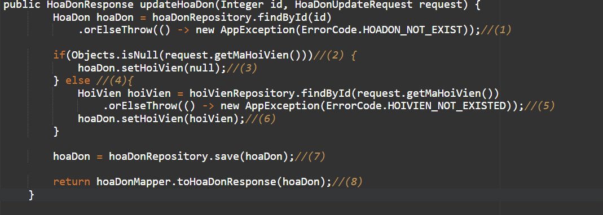

**b. Sơ đồ và các Đường kiểm thử:**

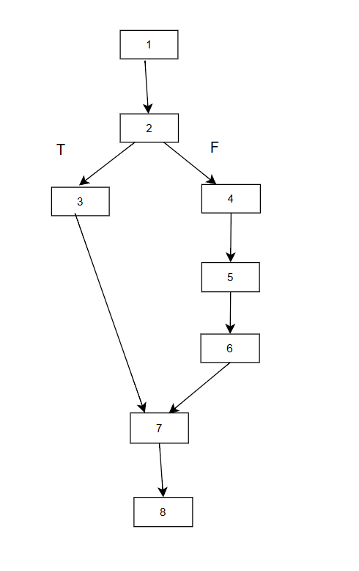

**Số đường kiểm thử là : V(G)=2**

**Đường số 1 :**1->2->3->7->8

**Đường số 2:** 1->2->4->5->6->7->8

**các ca kiểm thử**

|  |  |  |
| --- | --- | --- |
| Các Đường Kiểm Thử | Giá Trị Đầu Vào | Kết Quả Mong Muốn |
| đường 1 | id = 1, hóa đơn tồn tại, maHoiVien = null | Hóa đơn được cập nhật với hội viên = null |
| đường 2 | id = 1, hóa đơn tồn tại, maHoiVien = 123, hội viên có mã 123 tồn tại | Hóa đơn được cập nhật với hội viên tương ứng |

1. **Sản phẩm:**
   1. **Giao diện đăng nhập:**

* **Đăng nhập cho thu ngân:**

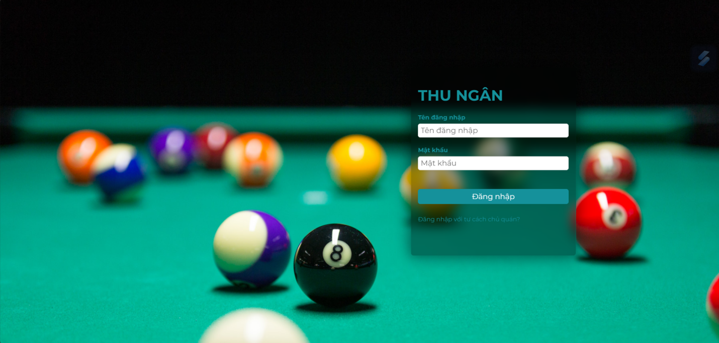

* **Đăng nhập cho chủ quán:**

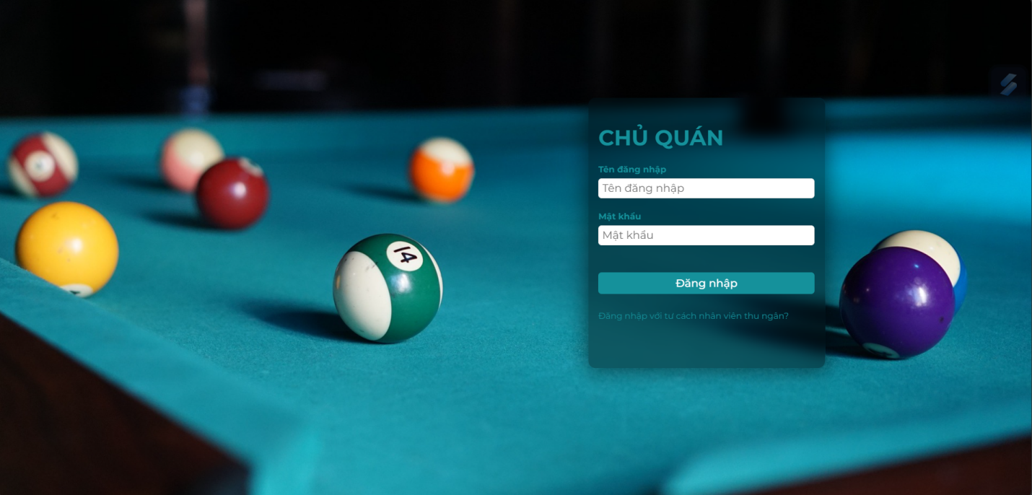

* 1. **Giao diện cho đối tượng sử dụng là thu ngân:**
* **Chức năng Xem danh sách bàn bida:**

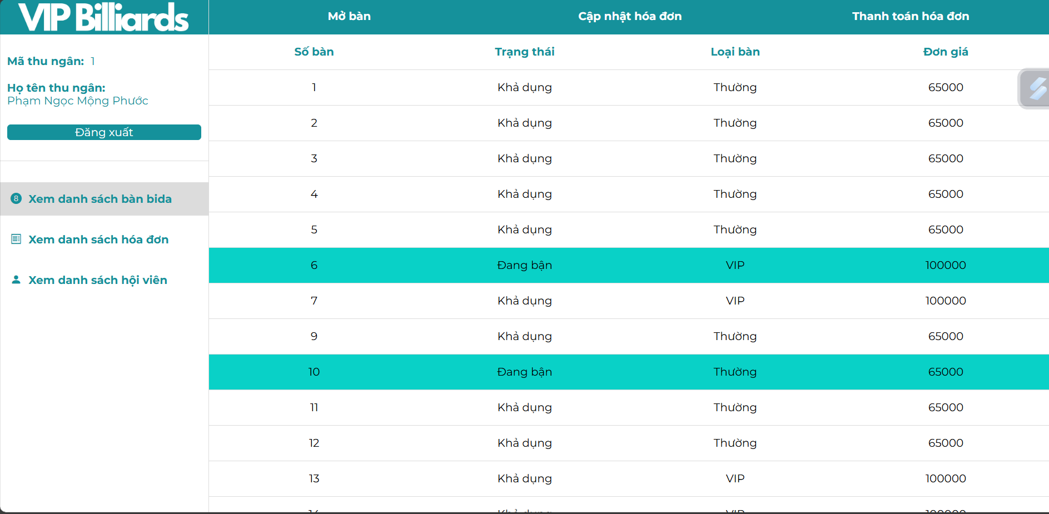

* **Chức năng cập nhật hóa đơn:**

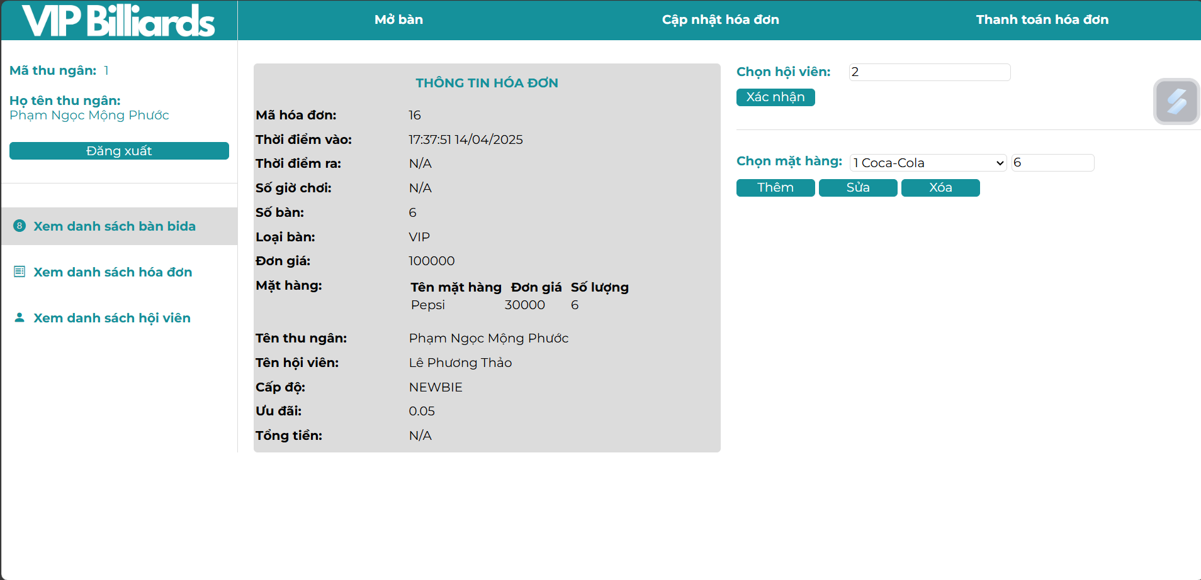

* **Chức năng thanh toán hóa đơn:**

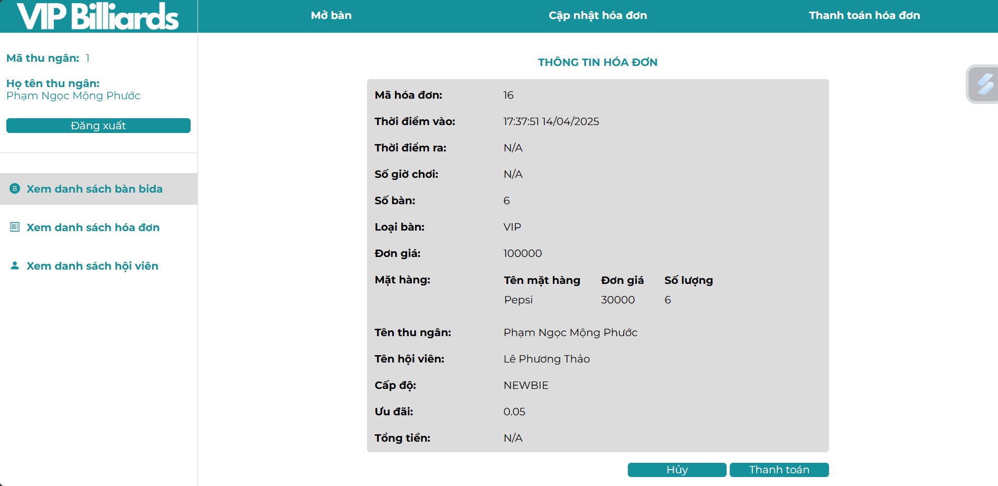

* **Chức năng xem danh sách hóa đơn:**

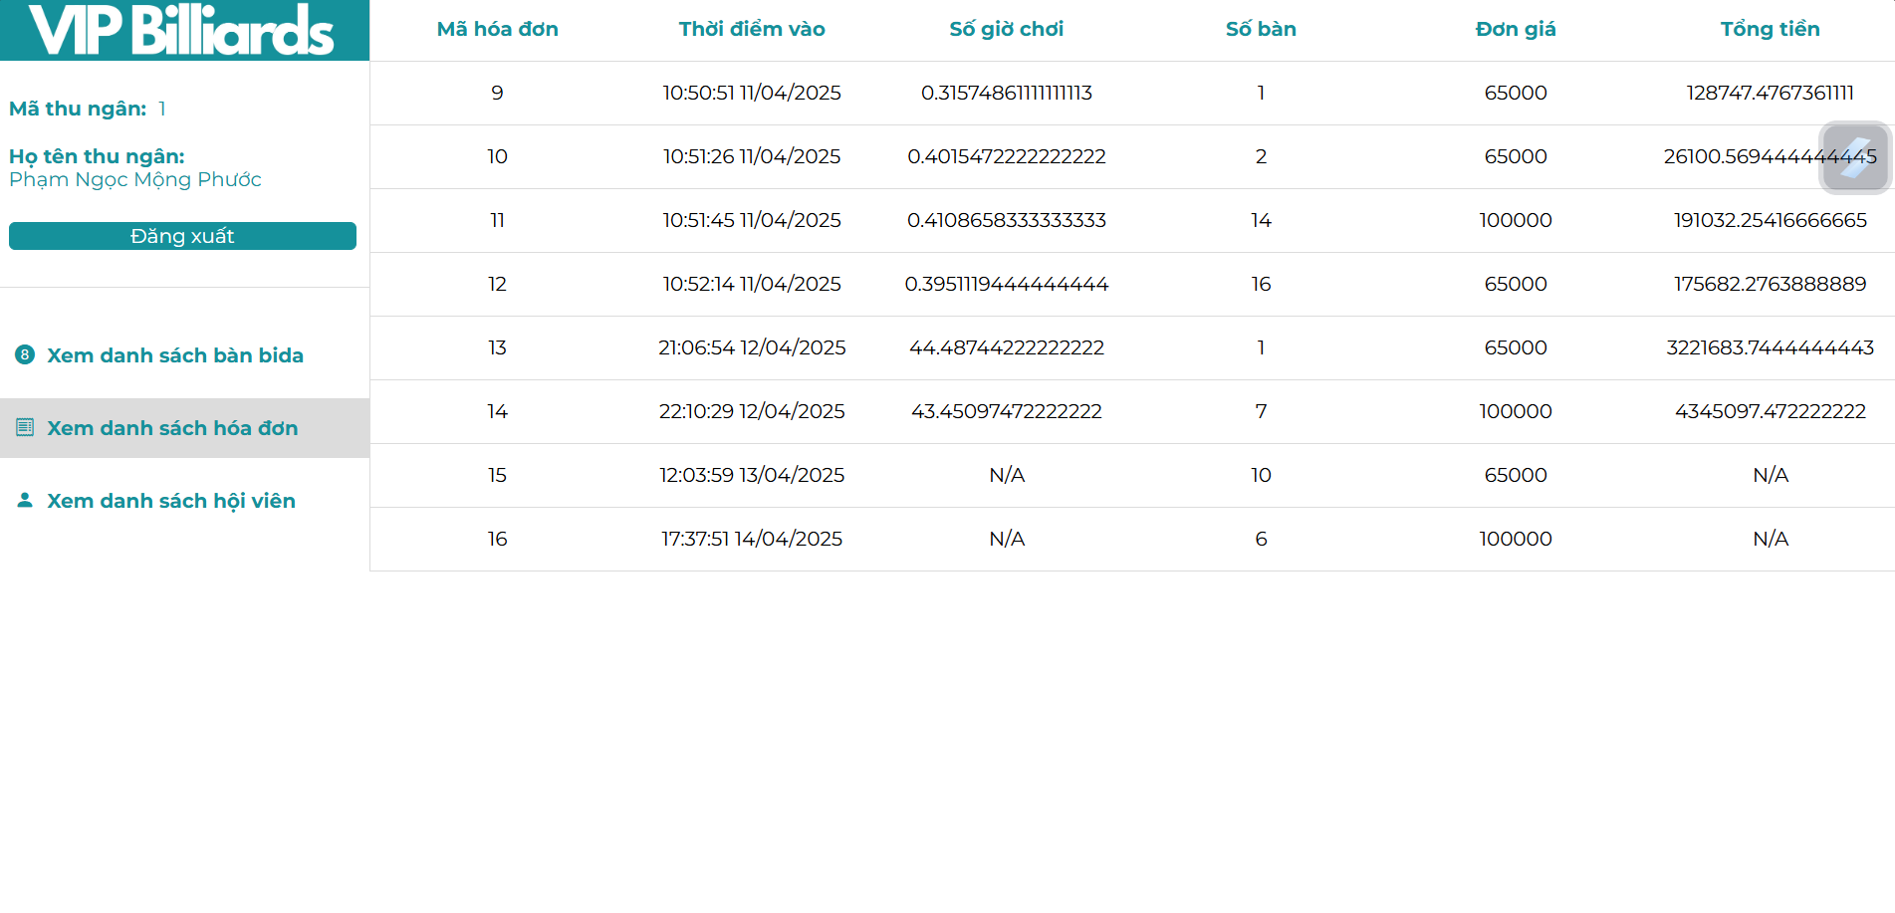

* **Chức năng xem danh sách hội viên:**

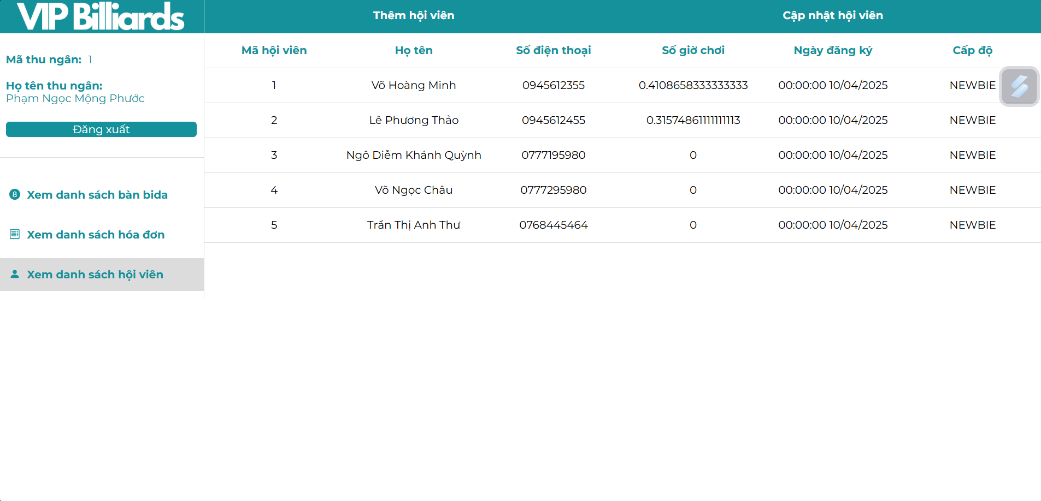

* **Chức năng thêm hội viên:**

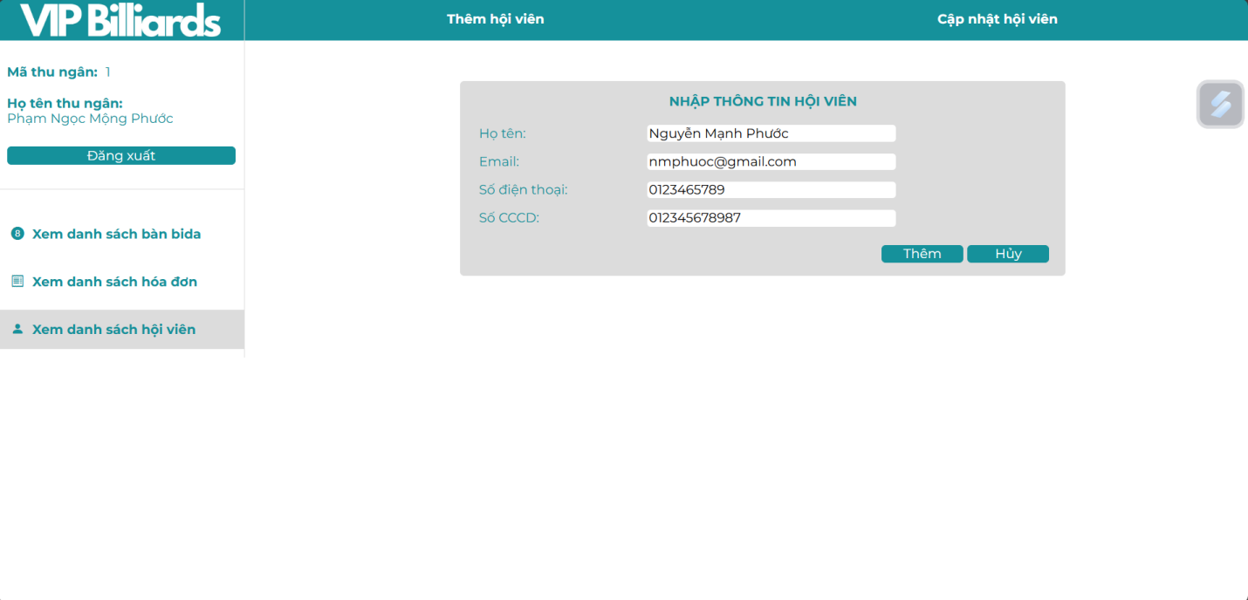

* **Chức năng cập nhật hội viên:**

